|  |  |
| --- | --- |
| Titre  *Le jour où Malika ne s’est pas mariée* | |
| Auteur  Fouad Laroui | **C:\Users\j.pollet\Desktop\Fiches pédagogiques\2011 - Fouad Laroui\0le-jour-ou-malika-ne-s-est-pas-mariee-fouad-laroui.jpg** |
| Editeur  Julliard |
| Date de parution  2009 |





**Prix du Jeune Lecteur Néerlandais 2010/2011**

***Pistes d’exploitation pour l’étude du roman en classe de FLE.***

Quatre nouvelles choisies dans ce recueil :

* Le jour où Malika ne s’est pas mariée
* Le jour Saddam fut pendu
* Sur le chemin de la cathédrale
* Être quelqu’un

**Sommaire**

FICHE 1 : Le jour où Malika ne s’est pas mariée (version élève) 3

FICHE 2 : Le jour où Malika ne s’est pas mariée (version professeur) 21

FICHE 3 : Sur le chemin de la cathédrale (version élève) 31

FICHE 4 : Sur le chemin de la cathédrale (version professeur) 60

Sujets de rédaction 83

Vocabulaire : « Le Jour où Malika ne s’est pas mariée » 84

Vocabulaire : « Le Jour où Saddam fut pendu » 86

Vocabulaire : « Etre quelqu’un » 88

# ***FICHE 1 : Le jour où Malika ne s’est pas mariée (version élève)***

***Le jour où Malika ne s’est pas mariée*, F. Laroui**

**FICHE 1 : Le jour ou malika ne s’est pas mariée (version élève)**

## **Vocabulaire**

***a) Trouvez un synonyme pour les termes suivants :***

* Grotesque (p. 18) :
* Enveloppé (p. 23) :
* Sarcastique (p. 24) :
* Estomaquée (p. 25) :
* Antre (p. 27) :
* S’éclipser (p. 28) :
* Papoter (p. 26) :
* Assoupie (p. 7) :

|  |  |  |
| --- | --- | --- |
| Elle est vraiment « soupe au lait ».  Je ne le ferais « pour rien au monde ».  Il n’arrête pas de « se tourner les sangs ».  Je n’arrive pas à « joindre les deux bouts ».  « Je n’en menais pas large ».  Ils riaient de moi « sous cape ». |  | Je n’étais pas fière de moi.  Je n’ai pas assez d’argent pour m’en sortir.  Ils se moquaient de moi en cachette.  Elle est fade et insignifiante.  Il est très inquiet.  Je ne ferai jamais cela, quoi qu’on me donne en échange. |

***b) Reliez chacune des expressions suivantes à sa définition :***

***c) Réécrivez ce texte en utilisant vos propres mots à la place des mots soulignés :***

***Le jour où Malika ne s’est pas mariée*, F. Laroui**

**FICHE 1 : Le jour ou malika ne s’est pas mariée (version élève)**

On ne peut pas dire de ce topographe qu’il est la crème des hommes. Ce nabot ventripotent fait semblant de loucher sur ses cartes, mais sous cape, derrière ses cheveux qui pendouillent sous son couvre-chef, il fait les yeux doux à ma mère. Cet obsédé est la risée de notre quartier. Si j’étais plus dévergondée, je donnerais à ce mécréant une paire de gifles et sans tarder.

## **Compréhension**

1. ***Vrai ou Faux ? Entourez la bonne réponse.***

🡺Malika veut épouser l’instituteur Abbas pour continuer ses études : *Vrai ou faux ?*

🡺Le papa de Malika est mort : *Vrai ou faux ?*

🡺Abbas est un très beau jeune homme : *Vrai ou faux ?*

🡺Malika est fille unique : *Vrai ou faux ?*

🡺Si Mahmoud trouve que les jeunes qui vont à l’école française sont irrespectueux : *Vrai ou faux ?*

🡺Zaynab vend des habits qu’elle tricote pour arrondir ses fins de mois : *Vrai ou faux ?*

🡺Si Mahmoud habite dans la maison qui fait face à celle de Zaynab : *Vrai ou faux ?*

***Le jour où Malika ne s’est pas mariée*, F. Laroui**

**FICHE 1 : Le jour ou malika ne s’est pas mariée (version élève)**

🡺Malika est partie faire ses études en France : *Vrai ou faux ?*

🡺Malika aurait aimé se marier avec un homme d’ El Jadida : *Vrai ou faux ?*

1. ***Répondre aux questions suivantes en vous appuyant sur des extraits du texte.***

🡺Pourquoi Zaynab défend-elle sa fille ? Quel événement de sa propre vie explique cette prise de position ?

🡺Si Mahmoud semble dérangé par le tableau accroché dans le salon de Zaynab. A votre avis, pour quelles raisons ?

🡺Même si elle ne le montre pas ouvertement, quels indices dans la vie de Zaynab montre son opinion anti-conservatrice ?

🡺Pour quelle raison principale Abbas souhaite t il se marier avec Malika ?

🡺Comment est perçue la société européenne dans cette nouvelle et comment l’expliquez-vous ?

***Le jour où Malika ne s’est pas mariée*, F. Laroui**

**FICHE 1 : Le jour ou malika ne s’est pas mariée (version élève)**

🡺Qui est finalement le personnage principal de cette nouvelle ? Malika ou Zaynab ? Pourquoi ?

## **Partie I : Introduction**

***🡺Complétez ce texte à trous à l’aide des mots suivants :***

*Instituteur _ alors qu’ _ seul qui _ mais _ habitent _ telle _ Un peu _ vaguement _ Sans doute _ des _ pouvait _ du _ Après _ au _ voisin _ bien _ enfants*

« Dans une maison modeste d’un quartier excentré, Zaynab attend la visite annoncée du , Si Mahmoud. Celui-ci montera bientôt l’escalier relie le rez-de-chaussée premier étage de la maison dans laquelle les deux familles  : Celle de Si Mahmoud et celle de Zaynab et ses quatre . Le vieil homme l’a abordée la veille, en début d’après-midi, elle revenait du marché, son cabas à la main. s’était-il aposté sur le seuil de la maison pour l’attendre. les salutations d’usage, il lui a demandé d’un ton grave s’il monter la voir, le lendemain après l’heure dîner, en compagnie d’un certain Abbas, un qui habite dans le quartier et qu’elle connaît très . Après un instant d’hésitation, elle a refusé : Elle veut voir Si Mahmoud . Elle se doute de l’objet de sa démarche _ cela fait mois que ledit Abbas lorgne sur sa fille aînée _, elle ne sait pas très bien ce qu’il convient de faire en occasion. »

1. **Conjugaison :**

***🡺Trouvez dans cet extrait :***

***Le jour où Malika ne s’est pas mariée*, F. Laroui**

**FICHE 1 : Le jour ou malika ne s’est pas mariée (version élève)**

* Un verbe au présent :
* Un verbe au futur :
* Un verbe à l’imparfait :

Mettez-le au passé simple :

* Un verbe au passé composé :

Mettez-le au plus-que-parfait :

***🡺A quel temps sont les verbes suivants et quel est, dans ce cas, la valeur de ce temps.***

* « pouvait » :
* « relie » :
* « sait » :

***🡺Réécrivez cet extrait en remplaçant « Si Mahmoud » par « Si Mahmoud et son épouse » :***

1. **Vocabulaire :**

***🡺Trouvez dans cet extrait les synonymes des mots qui suivent :***

***Le jour où Malika ne s’est pas mariée*, F. Laroui**

**FICHE 1 : Le jour ou malika ne s’est pas mariée (version élève)**

* approcher, contacter, accoster =
* traditionnelles, coutumières =
* sac de courses =
* soupçonner, pressentir, s’attendra à =
* circonstance, situation =
* professeur, maître =

***🡺Trouvez, dans cet extrait, le contraire des mots suivants :***

* luxueux, opulent =
* descendre =
* aller, se rendre à =
* léger =
* ignorer =
* cadette = **Partie II : La visite de Si Mahmoud (pages 8 à 16)**

***🡺Les pronoms personnels (je, tu, il, elle, nous, vous, ils, elles) et adjectifs possessifs (mon, ton, ta, sa, son, leur ...) de ce texte ont disparu : à toi de les retrouver !***

« Zaynab n’avait pas insisté. Mais ...... avait eu toute la nuit pour composer un petit laïus dans ...... tête. ...... le débita d’un trait.

_ Si Mahmoud, ...... êtes un homme de bien, ...... ai pour ...... **le plus grand respect** et ...... apprécie à ...... juste mesure la démarche que ...... effectuez. En intervenant dans cette affaire somme toute très honorable ...... ne voulez que le bien de ce jeune homme, et, accessoirement, celui de ...... fille. Et ...... faites cela de façon tout à fait désintéressée. Dieu est témoin de ...... noble action et il saura ...... en récompenser.

Le voisin hocha la tête en guise d’appréciation. Bel exorde ...... foi, surtout venant d’une femme. Zaynab continua.

_ Maintenant, permettez- ...... de ...... dire ceci : ...... et moi appartenons à une génération et ...... fille à une autre.

***Le jour où Malika ne s’est pas mariée*, F. Laroui**

**FICHE 1 : Le jour ou malika ne s’est pas mariée (version élève)**

Le vieil homme ouvrit la bouche et regarda la veuve de Si Baddou sans comprendre. Oui, la respectée Malika était une gamine et ...... un vénérable patriarche. Et alors ? Où était le problème ?

Zaynab continua.

_ Cette nouvelle génération veut autre chose que ce que ...... voulions à leur âge. Pour commencer*,* ...... fille **_** qui n’a, ...... ...... le rappelle, que seize ans _ veut continuer ...... études…

Mahmoud *l’*interrompit d’un geste agacé.

_ Des études ? L’*oustad* Abbas est instituteur, il respectera sans doute ce vœu. N’a-t- ...... pas fait ......-même de longues et prestigieuses études ?

_ Certes, certes. Mais là n’est pas la question. ...... en sommes déjà à parler, vous et ...... de ce qu’ ...... autorisera et n’autorisera pas. Ne voyez- ...... pas le problème ? ...... ne se sont encore jamais adressé la parole ! Les filles de la nouvelle génération veulent parler ...... -mêmes aux jeunes hommes qui ...... courtisent. Ces deux-là ne se sont jamais parlé ! Si Mahmoud, ...... le savez, les temps ont changé. ...... m’étonne d’ailleurs que ce jeune homme procède ainsi, alors qu’ ...... est éduqué. »

1. **Grammaire :**

***🡺Quelle est la nature des mots suivants ?***

***Le jour où Malika ne s’est pas mariée*, F. Laroui**

**FICHE 1 : Le jour ou malika ne s’est pas mariée (version élève)**

* laïus =
* pour =
* honorable =
* Bel =
* venant =
* Maintenant =
* Où =
* qui =
* Mais =
* Ces deux-là =

***🡺Quelle est la fonction des mots soulignés ?***

* « le » =
* « la démarche que vous effectuez » =
* « qui n’a, je vous le rappelle, que seize ans »=
* « la question » =

***🡺Quel est la particularité du GN en gras ?***

***🡺Trouvez une expression équivalente aux expressions suivantes :***

* courtiser une jeune fille =
* composer un laïus =
* être témoin =
* s’adresser la parole =
* en guise d’appréciation =
* d’un trait =

1. **L’argumentation :**

🡺Le registre de l’**argumentation**, qui est ici utilisé par Zaynab, a souvent recours à deux grands procédés rhétoriques : convaincre et persuader. Ses deux verbes semblent équivalents, et pour cause, puisque l’objectif visé est le même : l’adhésion de son interlocuteur. Cependant, celui qui tente de **convaincre** fera appel à des arguments rationnels et logiques, tandis que la **persuasion** s’appuie d’avantage sur les sentiments et la séduction.

***Le jour où Malika ne s’est pas mariée*, F. Laroui**

**FICHE 1 : Le jour ou malika ne s’est pas mariée (version élève)**

***Ainsi, pouvez-vous dire que Zaynab essaie plutôt de convaincre ou de persuader Si Mahmoud ? Justifiez votre réponse par des exemples tirés du texte.***

***🡺Relevez tous les termes qui font référence au champ lexical de l’âge. Quel effet cela produit-il ?***

***🡺Quels sont les indices dans cet extrait qui témoignent des opinions conservatrices de Si Mahmoud dans cet extrait ? Et dans la nouvelle ?***

***🡺En vous appuyant sur l’extrait indiqué (p. 8 à 16), dressez le portrait de Si Abbas tel que le décrit Si Mahmoud.***

***Le jour où Malika ne s’est pas mariée*, F. Laroui**

**FICHE 1 : Le jour ou malika ne s’est pas mariée (version élève)**

## **Partie III. La Lettre de Si Abbas**

***Le jour où Malika ne s’est pas mariée*, F. Laroui**

**FICHE 1 : Le jour ou malika ne s’est pas mariée (version élève)**

*p. 18 à 21 : « L’écriture était régulière […] rendre visite »*

1. **Vocabulaire**

***🡺Trouvez dans le texte les mots correspondant à ces illustrations :***

 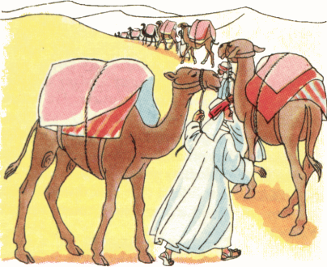 

  

 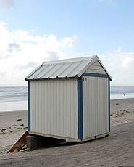 

***🡺Expliquez les mots suivants :***

***Le jour où Malika ne s’est pas mariée*, F. Laroui**

**FICHE 1 : Le jour ou malika ne s’est pas mariée (version élève)**

* dans le dos »*=*
* Admirer =
* érigé =
* dans les parages =
* sagacité =
* causer =
* analphabète =
* pieuse =

1. **Figures de style :**

***🡺Définir les figures de styles qui suivent et trouvez un exemple dans le texte pour chacune d’elle :***

* ***Une comparaison***:
* ***Une métaphore*** :
* ***Une amplification*** :

* ***Une litote*** :
* ***Une hyperbole*** :

***Le jour où Malika ne s’est pas mariée*, F. Laroui**

**FICHE 1 : Le jour ou malika ne s’est pas mariée (version élève)**

* ***Antiphrase :***
* ***Emphase :***
* ***Métonymie***:

🡺***Malgré l’emploi de ces nombreuses figures de styles, Abbas se rend ridicule à travers cette lettre. Relevez quelques-unes de ses maladresses en développant votre point de vue.***

🡺***Quels sont les effets produits par les commentaires de Zaynab ? Pourquoi ?***

***Le jour où Malika ne s’est pas mariée*, F. Laroui**

**FICHE 1 : Le jour ou malika ne s’est pas mariée (version élève)**

🡺***En vous aidant des pages suivantes (20 à 23), dressez le portait de Si Abbas, tel qu’on l’imagine à travers les pensées de Zaynab.***

## **Dénouement : Le retour de Malika (pages 29 à 30)**

« (…), Malika, revenue de France pour les vacances d’été, était assise (…) de la plage lorsqu’elle vit passer (…) l’Oustad Abbas, sa femme et leurs trois enfants. L’Oustad était devenu obèse. Son épouse, (…) enceinte, avait les traits tirés et avançait (…) son mari, tenant à chaque main une petite fille _ des jumelles, à en juger par leur grande ressemblance et leur taille identique. L’Homme la précédait de quelques pas, tenant fermement son fils aîné, qui n’était (…) qu’un gamin. Le hasard voulut que Si Mahmoud, qui se promenait lui aussi (…), les croisât (…). Il s’arrêta pour bavarder (…) avec Abbas, tapota la tête du petit garçon, (…) reprit son chemin, l’air attendri. Quelle délicieuse petite famille ! Il se tourna pour regarder s’éloigner l’épouse vertueuse au ventre rebondi ; ce faisant, il aperçut, (…), une jeune femme vêtue à l’Européenne. Il plissa les yeux. Pas de doute, c’était Malika, la fille aînée de Lalla Zaynab, sa voisine ! Les yeux de Si Mahmoud se portèrent à nouveau (…) celle qui marchait à pas pesants, flanquée de deux petites filles, (…). Il soupira, pensa à l’écervelée, assise (…), qui avait raté le gros lot.

***Le jour où Malika ne s’est pas mariée*, F. Laroui**

**FICHE 1 : Le jour ou malika ne s’est pas mariée (version élève)**

Et dire qu’elle aurait pu être celle-là !

Et dire que j’aurais pu devenir comme ça, quelle horreur ! se disait Malika (…).

Les regards de Si Mahmoud et de Malika se croisèrent.

Et se détournèrent(…). »

🡺***Réécris ce texte en le complétant avec les mots de la liste ci-dessous:***

*là-bas _ au même moment _ puis _ devant la cabine 21 _ dans le sillage d’un notable ventripotent _ sur la plage _ aussitôt _ de nouveau _ dans l’ombre d’une cabine _ sur la plage _ devant la cabine 21 _ quelques instants _ sur _ Quelques années plus tard _ derrière _ encore _*

***Le jour où Malika ne s’est pas mariée*, F. Laroui**

**FICHE 1 : Le jour ou malika ne s’est pas mariée (version élève)**

***🡺Parmi les mots de cette liste, trouvez :***

* Un adverbe de temps :
* Un adverbe de lieu :

***Le jour où Malika ne s’est pas mariée*, F. Laroui**

**FICHE 1 : Le jour ou malika ne s’est pas mariée (version élève)**

* Une conjonction de subordination :
* Une conjonction de coordination :
* Une préposition :
* Un complément circonstanciel de temps :
* Un complément circonstanciel de lieu :

🡺***A quel type de focalisation avons-nous à faire dans cet extrait ?*** ***Est-il raconté par un narrateur extérieur à l’histoire et qui serait omniscient (focalisation interne) ? Ou bien le narrateur est-il un des personnages de l’histoire à travers qui on voit le récit se dérouler (focalisation interne) ? Justifiez.***

🡺***A partir de la phrase « Le hasard voulut que Si Mahmoud […] les croisât », le point de vue de la narration change. Détaillez.***

*🡺****Réécrivez cet extrait en imaginant qu’il commence ainsi : « Quelques années plus tard, Si Mahmoud… ». N’oubliez pas qu’il vous faudra inverser les points de vue !***

***Le jour où Malika ne s’est pas mariée*, F. Laroui**

**FICHE 1 : Le jour ou malika ne s’est pas mariée (version élève)**

# ***FICHE 2 : Le jour où Malika ne s’est pas mariée (version professeur)***

***Le jour où Malika ne s’est pas mariée*, F. Laroui**

**FICHE 2 : Le jour ou malika ne s’est pas mariée (version professeur)**

## **Vocabulaire**

***a) Trouvez un synonyme pour les termes suivants :***

_ Grotesque : *absurde, ridicule, saugrenu, insensé…*

_ enveloppé : *qui a de l’embonpoint, rond*

_ sarcastique : *ironique, moqueur, railleur*

_ estomaqué : *très surpris, abasourdi, ahuri, éberlué, sidéré, stupéfait…*

_ antre : *caverne, repaire, grotte, tanière…*

_ S’éclipser : *disparaitre, déguerpir, s’échapper, s’esquiver, se dérober, se sauver…*

_ papoter : *bavarder, bavasser, cancaner, discuter, converser…*

_ assoupie : *endormie, engourdie…*

***b) Reliez chacune des expressions suivantes à sa définition :***

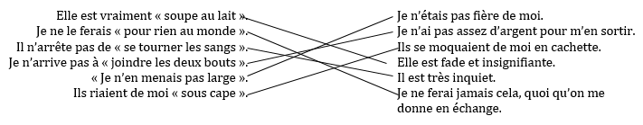

c) ***Réécrivez ce texte en utilisant vos propres mots à la place des mots soulignés :***

On ne peut pas dire de ce topographe qu’il est /soit la crème des hommes. Ce nabot ventripotent fait semblant de loucher sur ses cartes, mais sous cape, derrière ses cheveux qui pendouillent sous son couvre-chef, il fait les yeux doux à ma mère. Cet obsédé est la risée de notre quartier. Si j’étais plus dévergondée, je donnerais à ce mécréant une paire de gifles et sans tarder.

***Le jour où Malika ne s’est pas mariée*, F. Laroui**

**FICHE 2 : Le jour ou malika ne s’est pas mariée (version professeur)**

## **Compréhension**

1. ***Vrai ou Faux ?***

🡺Malika veut épouser l’instituteur Abbas pour continuer ses études : *Faux*

🡺Le papa de Malika est mort : *Vrai*

🡺Abbas est un très beau jeune homme : *faux*

🡺Malika est fille unique : *faux*

🡺Si Mahmoud trouve que les jeunes qui vont à l’école française sont irrespectueux : *vrai*

🡺Zaynab vend des habits qu’elle tricote pour arrondir ses fins de mois : *vrai*

🡺Si Mahmoud habite dans la maison qui fait face à celle de Zaynab : *faux*

🡺Malika est partie faire ses études en France : *Vrai*

🡺Malika aurait aimé se marier avec un homme d’ El Jadida : *faux*

1. ***Répondre aux questions suivantes en vous appuyant sur des extraits du texte.***

🡺Pourquoi Zaynab défend-elle sa fille ? Quel événement de sa propre vie explique cette prise de position ?

🡺Si Mahmoud semble dérangé par le tableau accroché dans le salon de Zaynab. A votre avis, pour quelles raisons ?

🡺Même si elle ne le montre pas ouvertement, quels indices dans la vie de Zaynab montre son opinion anti-conservatrice ?

🡺Pour quelle raison principale Abbas souhaite-t-il se marier avec Malika ?

🡺Comment est perçue la société européenne dans cette nouvelle et comment l’expliquez-vous ?

🡺Qui est finalement le personnage principal de cette nouvelle ? Malika ou Zaynab ? Pourquoi ? *C’est Zaynab car c’est ses doutes et le développement de sa pensée qui conduisent la narration. C’est à travers ce personnage que le conflit générationnel entre tradition et modernité s’exprime. En effet, Zaynab est en proie au questionnement car elle ne sait ce qu’il faut choisir pour sa fille, tradition ou modernité ? D’ailleurs elle ne veut pas faire ce choix elle-même. En revanche, Si Mahmoud est l’allégorie même de la tradition et Malika de la modernité. Aucun n’a de doute sur ses convictions, et c’est pour cela que voir cette nouvelle à travers les yeux de l’un ou l’autre de ces personnages ne présenterait pas autant d’intérêt.*

## **Partie I : Introduction**

***🡺Complétez ce texte à trous à l’aide des mots suivants :***

Instituteur _ alors qu’ _ seul qui _ mais _ habitent _ telle _ Un peu _ vaguement _ Sans doute _ des _ pouvait _ du _ Après _ au _ voisin _ bien _ enfants

« Dans une maison modeste d’un quartier excentré, Zaynab attend la visite annoncée du , Si Mahmoud. Celui-ci montera bientôt l’escalier relie le rez-de-chaussée premier étage de la maison dans laquelle les deux familles  : Celle de Si Mahmoud et celle de Zaynab et ses quatre . Le vieil homme l’a abordée la veille, en début d’après-midi, elle revenait du marché, son cabas à la main. s’était-il aposté sur le seuil de la maison pour l’attendre. les salutations d’usage, il lui a demandé d’un ton grave s’il monter la voir, le lendemain après l’heure dîner, en compagnie d’un certain Abbas, un qui habite dans le quartier et qu’elle connaît très . Après un instant d’hésitation, elle a refusé : Elle veut voir Si Mahmoud . Elle se doute de l’objet de sa démarche _ cela fait mois que ledit Abbas lorgne sur sa fille aînée _, elle ne sait pas très bien ce qu’il convient de faire en occasion. »

***Le jour où Malika ne s’est pas mariée*, F. Laroui**

**FICHE 2 : Le jour ou malika ne s’est pas mariée (version professeur)**

1. **Conjugaison :**

***🡺Trouvez dans cet extrait :***

_ Un verbe au présent : *relie ; attend ; habitent ; connaît ; habite ; a refusé ; veut ; se doute ; lorgne ; fait ; sait ; convient.*

_ Un verbe au futur : *montera*

_ Un verbe à l’imparfait : *revenait ; était ; pouvait*

Mettez-le au passé simple : *revint ; fut ; put*

_ Un verbe au passé composé : *a abordé ; a demandé ; a refusé*

Mettez-le au plus-que-parfait : *avait abordé ; avait demandé ; avait refusé*

***🡺A quel temps sont les verbes suivants et quel est, dans ce cas, la valeur de ce temps.***

_ « pouvait » : *Imparfait à valeur hypothétique*

_ « relie » : *Présent de vérité générale*

_ « sait » : *présent de narration*

***🡺Réécrivez cet extrait en remplaçant « Si Mahmoud » par « Si Mahmoud et son épouse » :***

***Le jour où Malika ne s’est pas mariée*, F. Laroui**

**FICHE 2 : Le jour ou malika ne s’est pas mariée (version professeur)**

*« Dans une maison modeste d’un quartier un peu excentré, Zaynab attend la visite annoncée* ***des voisin , Si Mahmoud et son épouse. Ceux****-ci monter****ont*** *bientôt l’escalier qui relie le rez-de-chaussée au premier étage de la maison dans laquelle les deux familles habitent : Celle de* ***Si Mahmoud et son épouse*** *et celle de Zaynab et ses quatre enfants.* ***Le vieil homme et son épouse*** *l’****ont*** *abordée la veille, en début d’après-midi, alors qu’elle revenait du marché, son cabas à la main. Sans doute* ***s’étaient-ils*** *aposté****s*** *sur le seuil de la maison pour l’attendre. Après les salutations d’usage, il****s*** *lui* ***ont*** *demandé d’un ton grave s’il****s pouvaient*** *monter la voir, le lendemain après l’heure du dîner, en compagnie d’un certain Abbas, un instituteur qui habite dans le quartier et qu’elle connaît très vaguement. Après un instant d’hésitation, elle a refusé : Elle veut voir Si Mahmoud* ***et son épouse*** *seul****s****. Elle se doute bien de l’objet de* ***leur***  *démarche _ cela fait des mois que ledit Abbas lorgne sur sa fille aînée _, mais elle ne sait pas très bien ce qu’il convient de faire en telle occasion. »*

1. **Vocabulaire :**

***🡺Trouvez dans cet extrait les synonymes des mots qui suivent :***

_ approcher, contacter, accoster = *aborder*

_ traditionnelles, coutumières = *d’usage*

_ sac de courses = *cabas*

_ soupçonner, pressentir, s’attendre à = *se douter*

_ circonstance, situation = *occasion*

_ professeur, maître = *instituteur*

***🡺Trouvez, dans cet extrait, le contraire des mots suivants :***

_ luxueux, opulent = *modeste*

_ descendre = *monter*

_ aller, se rendre à = *revenir*

_ léger = *grave*

_ ignorer = *connaître*

_ cadette = *aînée*

## **Partie II : La visite de Si Mahmoud (pages 8 à 16)**

***🡺Les pronoms personnels et adjectifs possessifs de ce texte ont disparu : à toi de les retrouver !***

« Zaynab n’avait pas insisté. Mais *(…)* avait eu toute la nuit pour composer un petit laïus dans *(…)* tête. *(…)***le** débita d’un trait.

_ Si Mahmoud, *(…)*  êtes un homme de bien, *(…)* ai pour *(…)* **le plus grand respect** et *(…)* apprécie à *(…)* juste mesure **la démarche que *(…)* effectuez**. En intervenant dans cette affaire somme toute très honorable, *(…)* ne voulez que le bien de ce jeune homme, et, accessoirement, celui de *(...)* fille. Et *(…)* faites cela de façon tout à fait désintéressée. Dieu est témoin de *(…)* noble action et il saura *(…)* en récompenser.

***Le jour où Malika ne s’est pas mariée*, F. Laroui**

**FICHE 2 : Le jour ou malika ne s’est pas mariée (version professeur)**

Le voisin hocha la tête en guise d’appréciation. Bel exorde *(…)* foi, surtout venant d’une femme. Zaynab continua.

_ Maintenant, permettez-*(…)* de *(…)* dire ceci : *(…)* et moi appartenons à une génération et *(…)* fille à une autre.

Le vieil homme ouvrit la bouche et regarda la veuve de Si Baddou sans comprendre. Oui, la respectée Malika était une gamine et *(…)* un vénérable patriarche. Et alors ? Où était le problème ?

Zaynab continua.

_ Cette nouvelle génération veut autre chose que ce que *(…)* voulions à leur âge. Pour commencer*, (…)* fille **_ qui n’a, *(…)* (…) le rappelle, que seize ans** _ veut continuer *(…)* études…

Mahmoud *l’*interrompit d’un geste agacé.

_ Des études ? L’*oustad* Abbas est instituteur, il respectera sans doute ce vœu. N’a-t-*(…)* pas fait *(…)*-même de longues et prestigieuses études ?

_ Certes, certes. Mais là n’est pas **la question**. *(…)* en sommes déjà à parler, vous et *(…)* de ce qu’*(…)* autorisera et n’autorisera pas. Ne voyez-*(…)* pas le problème ? *(…)* ne se sont encore jamais adressé la parole ! Les filles de la nouvelle génération veulent parler *(…)*-mêmes aux jeunes hommes qui *(…)* courtisent. Ces deux-là ne se sont jamais parlé ! Si Mahmoud, *(…)* le savez, les temps ont changé. *(…)* *(…)* étonne d’ailleurs que ce jeune homme procède ainsi, alors qu’*(…)* est éduqué. »

1. **Grammaire :**

***🡺Quelle est la nature des mots soulignés dans le texte ?***

_ laïus = *nom commun*

_ pour = *préposition*

_ honorable = *adjectif*

_ Bel = *adjectif*

_ venant = *participe présent*

_ Maintenant = adverbe de temps

_ Où = *pronom interrogatif*

_ qui = *pronom relatif*

_ Mais = *conjonction de coordination*

_ Ces deux-là = *pronom démonstratif*

***🡺Quelle est la fonction des mots en violet ?***

_ «le » = *COD*

_ « la démarche que vous effectuez » = *COD*

_ « qui n’a, je vous le rappelle, que seize ans »= *complément du nom « ma fille » qui est le sujet*

_ « la question » = *Sujet*

***Le jour où Malika ne s’est pas mariée*, F. Laroui**

**FICHE 2 : Le jour ou malika ne s’est pas mariée (version professeur)**

***🡺Quel est la particularité du GN en bleu ?***

*« Le plus » est un superlatif.*

***🡺Trouvez une expression équivalente aux expressions suivantes :***

_ courtiser une jeune fille = *lui faire la cour, draguer, séduire, charmer*

_ composer un laïus = *inventer une excuse, rédiger un argumentaire*

_ être témoin = *assister à, avoir vu*

_ s’adresser la parole = *se parler*

_ en guise d’appréciation = *pour remplacer son jugement, faisant office d’appréciation*

_ d’un trait = *très rapidement, en une seule fois, sans s’arrêter*

1. **L’argumentation :**

🡺Le registre de l’**argumentation**, qui est ici utilisé par Zaynab, a souvent recours à deux grands procédés rhétoriques : convaincre et persuader. Ses deux verbes semblent équivalents, et pour cause, puisque l’objectif visé est le même : l’adhésion de son interlocuteur. Cependant, celui qui tente de **convaincre** fera appel à des arguments rationnels et logiques, tandis que la **persuasion** s’appuie d’avantage sur les sentiments et la séduction.

***Ainsi, pouvez-vous dire que Zaynab essaie plutôt de convaincre ou de persuader Si Mahmoud ? Justifiez votre réponse par des exemples tirés du texte.***

*Persuader :*

*_ emploi massif de « vous ». Cela donne de l’importance à son interlocuteur car il est omniprésent dans l’argumentaire, même s’il ne dit mot. En effet ce « vous » est souvent sujet d’un verbe.*

*_ emploi de superlatifs. C’est un procédé d’exagération souvent utilisé pour amplifier la réalité.*

*_ vocabulaire mélioratif «  homme de bien », « noble action », « très honorable », « tout à fait désintéressé » et formules de politesse « Si Mahmoud », « j’ai pour vous le plus grand respect », permettez moi »…*

* *Zaynab essaie de flatter Si Mahmoud pour le mettre dans de bonnes dispositions pour entendre la suite.*

*_ L’usage de la première personne du pluriel « nous », « vous et moi »… tout au long de l’argumentaire, qui installe une complicité entre Zayna et Si Mahmoud. Elle tente de lui faire comprendre qu’elle est de son côté et qu’elle partage son désaveu de la nouvelle génération.*

*_ L’Apostrophe « Si Mahmoud » en début de texte*

*_ La question rhétorique (question qui en réalité n’attends pas de réponse) : « Ne voyez-vous pas le problème ? »*

*_ L’anaphore « jamais adressé la parole », « jamais parlé »*

***🡺Relevez tous les termes qui font référence au champ lexical de l’âge. Quel effet cela produit-il ?***

***Le jour où Malika ne s’est pas mariée*, F. Laroui**

**FICHE 2 : Le jour ou malika ne s’est pas mariée (version professeur)**

* *« jeune », « génération », « vieil », « vénérable patriarche », « gamine », « nouvelle génération », « 16ans », « les filles de la nouvelles génération », « jeunes hommes », « les temps ont changé ».*
* *Cela insiste sur le conflit générationnel qui est au cœur de l’intrigue de cette nouvelle. En effet, Tradition et modernité s’opposent, notamment sur le terrain de la condition féminine dont Malika est la représentante. Zaynab, sa mère, est écartelée entre deux âges, ayant elle-même souffert du poids de la tradition, mais restant très attachée aux valeurs telles que le respect ou le devoir qui sont perçues comme dépassées par la nouvelle génération.*

***🡺Quels sont les indices dans cet extrait qui témoignent des opinions conservatrices de Si Mahmoud dans cet extrait ? Et dans la nouvelle ?***

*_ « surtout venant d’une femme »*

*_ « vénérable patriarche »*

*_ « sans comprendre »*

*_ « l’interrompit d’un geste agacé »*

*_ « il respectera sans doute ce vœu »*

***🡺En vous appuyant sur l’extrait indiqué (p. 8 à 16), dressez le portrait de Si Abbas tel que le décrit Si Mahmoud.***

## **Partie III. La Lettre de Si Abbas**

*p. 18 à 21 : « L’écriture était régulière […] rendre visite »*

1. **Vocabulaire**

***🡺Trouvez dans le texte les mots correspondant à ces illustrations :***

***Le jour où Malika ne s’est pas mariée*, F. Laroui**

**FICHE 2 : Le jour ou malika ne s’est pas mariée (version professeur)**

  

*Missive caravane requin*

  

*Tribunal goutte aveugle*

  

*Diplôme cabine de plage aubaine (=chance)*

***🡺Expliquez les mots suivants :***

_ « dans le dos »*= faire quelque ‘chose en cachette, discrètement, pour ne as être vu.*

_ Admirer = *regarder, contempler avec ravissement*

_ érigé = *construit, élevé, bâti*

_ dans les parages = *dans le coin, à cet endroit*

_ sagacité = *clairvoyance, perspicacité*

_ causer = *bavarder, discuter, papoter*

_ analphabète = *qui ne sait ni lire ni écrire*

_ pieuse = *qui est très croyante*

***Le jour où Malika ne s’est pas mariée*, F. Laroui**

**FICHE 2 : Le jour ou malika ne s’est pas mariée (version professeur)**

1. **Figures de style**

***🡺Définir les figures de styles qui suivent et trouvez un exemple dans le texte pour chacune d’elle :***

_ ***Une comparaison***: *Mise en relation de deux termes à l’aide d’un comparant.*

*« Les mots serrés les uns contre les autres comme des fantassins craintifs montant à l’assaut »*

_ ***Une métaphore*** : *rapprochement de deux idées sans aucun mot de comparaison. Si elle est développée tout au long du texte, on dit que c’est une « métaphore filée ».*

*« un vrai topographe », « les caravanes qui se croisent dans le désert »*

_ ***Une amplification*** : *Gradation entre les termes d’une énumération ou dans la construction d’un paragraphe.*

*« Quelle joie dans les regards, quel bonheur dans les cœurs, quelle allégresse dans les gestes ! »*

*_* ***Une litote*** : *Cela consiste à dire moins pour suggérer d’avantage.*

*« Elle ne se privait pas de lui faire des grimaces dans le dos »*

_ ***Une hyperbole*** (exagération) : *Mise en relief d’une idée au moyen d’une expression exagérée. C’est donc une exagération exprimée par l’accumulation, l’emploi d’intensifs ou par l’emploi de mots exagérés.*

*« Il n’était pas un peu aveugle, l’instituteur ? »*

_ ***Antiphrase :*** *Procédé qui consiste à exprimer une idée par son contraire. L’ironie repose souvent sur l’antiphrase.*

*«  En voilà un qui sait parler aux femmes »*

_ ***emphase*** (exagération) : *Désigne tout ce qui permet de renforcer une image, une idée.*

*« quel miracle que dans cette petite ville… »*

_ ***Métonymie***: *cela consiste à désigner un objet ou une idée par un autre terme que celui qui convient. La compréhension se fait grâce à une relation de cause à effet entre les deux notions.*

*« je vais demander votre main »*

🡺***Malgré l’emploi de ces nombreuses figures de styles, Abbas se rend ridicule à travers cette lettre. Relevez quelques-unes de ses maladresses en développant votre point de vue.***

🡺***Quels sont les effets produits par les commentaires de Zaynab ? Pourquoi ?***

***Le jour où Malika ne s’est pas mariée*, F. Laroui**

**FICHE 2 : Le jour ou malika ne s’est pas mariée (version professeur)**

*Ses commentaires ne font que rendre plus ridicule Abbas, car ils vont à l’encontre des propos de l’instituteur :*

*_ « le hadj Mahmoud, qui doit être comme un père pour vous » vs « Malika trouvait le vieux grotesque »*

*_ « Une autre fois près de la douche pour femmes » vs « qu’est ce que l’Oustad faisait près de la douche pour femmes ? » 🡺 Elle le fait passer pour un voyeur.*

*_ « Quelle sagacité ! Il avait tout faux »*

*…*

*De plus, il y a une nette opposition entre le langage de Zaynab qui est familier (ploucs, paysans mal dégrossis…) et celui de Si Mahmoud qui est très emprunté (très respectée, la respectable…). Cela renforce le fossé entre les deux parties prenantes l’impression que ce projet de mariage est décidément bien ridicule et inenvisageable.*

🡺***En vous aidant des pages suivantes (20 à 23), dressez le portait de Si Abbas, tel qu’on l’imagine à travers les pensées de Zaynab.***

# ***FICHE 3 : Sur le chemin de la cathédrale (version élève)***

***Le jour où Malika ne s’est pas mariée*, F. Laroui**

**FICHE 3 : Sur le chemin de la cathédrale (version élève)**

## **Compréhension générale**

**🡺Complète ce résumé de la nouvelle à l’aide des mots ci-dessous :**

*Malfaiteurs _ années _ semaines _ soupçonnait _ politesse _ lieu de culte _ renseignement _ français _ pourquoi _ moquerie _ journal _ Au fur et à mesure _ paysan _ se moquer _ satanée _ menaça _ sous prétexte _ verre _ renforts _ la ville _ questionner _ bagarre _ excusés _ origines _ cours normal _ café _ en fait _ mettre le feu _ Acteurs.*

Un Casablancais raconte une mésaventure dont lui et ses amis ont été les ............... . Alors qu’ils buvaient tous ensemble un ............... dans un ............... de la ville, ils firent la rencontre d’un drôle de monsieur. Ce passant, qui ne connaissait visiblement pas ..............., leur demanda sans la moindre ............... le chemin de la cathédrale. Cette question surprit les hommes qui ne comprenaient pas ............... ce paysan cherchait la cathédrale, et surtout pourquoi il s’adressait à eux pour obtenir ce ............... . Le passant rétorqua qu’ils parlaient ............... , et que, par conséquent, ils devaient sûrement savoir où se trouvait un tel ............... . Cette réponse eut le don d’émoustiller le groupe d’amis qui commença à ............... le bonhomme. De plus en plus tendu, celui-ci admit qu’il recherchait ............... l’agence urbaine, puis une papeterie. ............... de cet interrogatoire, le groupe d’amis déconcerté considéra avec ironie cet homme à l’allure de ............... qui semblait complètement perdu dans le monde urbain. Ils ne se privèrent pas pour ............... de lui, tandis que celui-ci défendait tant bien que mal ses ............... rurales. Finalement, il obtint le renseignement qu’il cherchait, mais avant de partir, il ............... de détruire « leur » cathédrale ............... qu’elle n’avait pas sa place dans ce pays. Une fois de plus, le groupe d’amis prit ses menaces à la légère.

Mais quelques ............... plus tard, ce même passant revint les voir, et avec des ............... cette fois-ci. Il voulait « en découdre » avec ceux qu’il ............... d’être secrètement convertis au christianisme, et se venger de la ............... dont il avait été victime. Finalement, aucune ............... n’eut lieu, les uns s’étant platement ............... et la bande du paysan concluant que tout cela était la faute de cette « ............... cathédrale ». Ce dénouement ne choqua nullement le groupe d’amis et tous reprirent alors le ............... de leur vie.

***Le jour où Malika ne s’est pas mariée*, F. Laroui**

**FICHE 3 : Sur le chemin de la cathédrale (version élève)**

Pourtant, quelques ............... plus tard, alors que les amis se retrouvent dans leur café habituel, ils apprennent dans le ............... qu’un groupuscule islamiste a tenté de ............... à la Cathédrale. En voyant les photos des ............... , ils reconnurent le paysan et ses acolytes.

**🡺Vocabulaire :**

**Les mots ci-dessous ont été prélevés dans la nouvelle. A toi de les associer au synonyme, au mot-contraire, à la définition ou à l’image qui lui correspond :**

|  |  |  |
| --- | --- | --- |
| a)Cathédrale |  | * **Synonyme** de « jargon »   ***Le jour où Malika ne s’est pas mariée*, F. Laroui**  **FICHE 3 : Sur le chemin de la cathédrale (version élève)** |
| b) *dialecte (p. 101)* |  | * **Synonyme** de « satire » |
| c) *mépriser (p. 107)* |  | * **Définition**: Réclamer ce à quoi on estime avoir droit, notamment un avantage social, bien, ou une appartenance ethnique ou religieuse. |
| d) *cul terreux (p. 107), bouseux (p. 108), gueux.* |  |  |
| e) *acolyte (p. 115)* |  | * **Définition** : Personne atteinte de pulsions obsédantes qui poussent certaines personnes à allumer des incendies. |
| f) *se convertir (p. 120)* |  | **Définition** : Individu qui en aide un autre dans des actions peu recommandables ; complice. |
| g) *pamphlet (p. 125)* |  |  |
| h) *pyromanes (p. 123)* |  | * Insultes pour « paysan » |
| *i) revendiquer (p.123)* |  | * **contraire** de « considérer, estimer » |
| j) bûcheron (p.101) |  | * **Définition** : Changer de religion. |

**🡺Pour élargir ; Répondez aux questions suivantes :**

***🡺Situez le lieu de l’action principale.***

***Le jour où Malika ne s’est pas mariée*, F. Laroui**

**FICHE 3 : Sur le chemin de la cathédrale (version élève)**

***🡺Qui raconte cette histoire ? Que pouvez-vous en déduire sur la focalisation de la narration ?***

***🡺Connaissez-vous le nom du narrateur ? D’après-vous, quel effet cela produit-il chez le lecteur ?***

***🡺Pourquoi est-ce surprenant qu’un passant demande le chemin de la cathédrale à Casablanca ?***

***🡺D’après-vous, que cherchait réellement ce passant et pourquoi est-il si gêné (question ouverte)?***

***Le jour où Malika ne s’est pas mariée*, F. Laroui**

**FICHE 3 : Sur le chemin de la cathédrale (version élève)**

**🡺*En quoi le groupe d’amis du narrateur est-il fautif ? Qu’ont-ils provoqué et comment ?***

## **Partie 1 : Introduction**

***Le jour où Malika ne s’est pas mariée*, F. Laroui**

**FICHE 3 : Sur le chemin de la cathédrale (version élève)**

**🡺Texte 1 : Un passant pas comme les autres (pages 101 et 102)**

« L’homme avait l’accent **rugueux** des Doukkalis. Il était plutôt **grand**, solidement **bâti,** et portait une veste en similicuir sur une chemise de bûcheron canadien, probablement achetée dans un marché aux puces. Son pantalon de **faux** velours côtelé, dont la couleur hésitait entre le saumon **défunt** et l’orange, bouchonnait sur des godillots **fatigués** qui semblaient indiquer que l’homme venait de loin _ et qu’il avait déplacé beaucoup de poussière. Il tenait à la main un sac plastique **blanc** sur lequel s’étalait le nom d’une marque japonaise de produits **électriques**, qui n’existait plus depuis longtemps.

Le visage du passant était une énigme : on ne pouvait dire avec certitude s’il était mal **rasé** ou s’il avait récemment formé le projet de se laisser pousser la barbe. Son nez avait la forme d’un point d’interrogation. Ses yeux, enfoncés dans leurs orbites, oscillaient entre le marron **foncé** et le noir **déficient**. »

🡺**Quelle est la nature des mots en gras ?**

**🡺Expliquez :**

**« marché aux puces »***:*

**« godillots »** :

**«bouchonner***» :*

***«*énigme »** :

**🡺D’après cet extrait, quel est le temps utilisé dans un récit descriptif ? Justifiez votre réponse par des exemples du texte.**

***Le jour où Malika ne s’est pas mariée*, F. Laroui**

**FICHE 3 : Sur le chemin de la cathédrale (version élève)**

**🡺A quel temps est le verbe « avait déplacé » ? Trouvez un autre verbe du même temps. Pourquoi ces verbes ne sont-ils pas à l’imparfait ?**

🡺**Cette description est-elle précise ? Justifiez votre réponse en citant le texte. Quels effets cela produit-il sur le lecteur et sur la suite du récit ?**

***🡺*Quel est l’effet produit par la phrase surlignée ?**

***Le jour où Malika ne s’est pas mariée*, F. Laroui**

**FICHE 3 : Sur le chemin de la cathédrale (version élève)**

🡺**Ce portrait est-il mélioratif ou péjoratif ? Justifiez votre réponse en citant le texte.**

**🡺Réécrivez ce portrait de façon méliorative, mais sans en changer les données vestimentaires et physiques.**

## **Partie 2 : Un passant qui ne sait pas ce qu’il cherche (p. 102-112)**

**🡺Reliez les expressions suivantes avec leur définition.**

***Le jour où Malika ne s’est pas mariée*, F. Laroui**

**FICHE 3 : Sur le chemin de la cathédrale (version élève)**

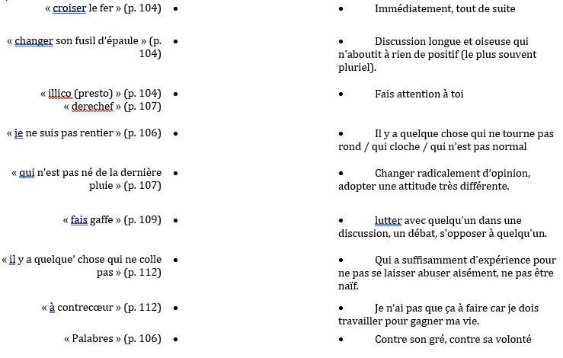

**🡺Trouvez le contraire des mots suivants :**

« Vendre » (p. 102):

« Politesse » (p. 101):

« S’assombrir » (p. 103):

« Rogue » (p. 104):

« Mélanger » (p. 105):

« Urbain » (p. 105):

🡺**Associez les mots ci-dessous à l’image qui correspond :**

*Croasser _ crâne _ mots-croisés _ architecte _ billard _ chameau _ sourcil_ jeu de cartes _ vache _ menton*

***Le jour où Malika ne s’est pas mariée*, F. Laroui**

**FICHE 3 : Sur le chemin de la cathédrale (version élève)**

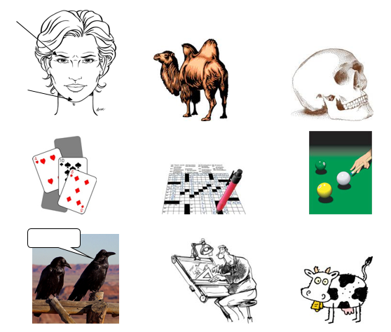

**🡺Sachant que l’adjectif « prandial » concerne tout ce qui est relatif aux repas, expliquez l’expression « torpeur postprandiale » :**

***Le jour où Malika ne s’est pas mariée*, F. Laroui**

**FICHE 3 : Sur le chemin de la cathédrale (version élève)**

**🡺Sachant qu’une « harangue est un discours pompeux et moralisateur », définissez ce qu’est un « harangueur » :**

🡺**Définissez la figure de style suivante et trouvez-en un exemple dans cet extrait.**

*Personnification :*

**🡺Texte 2 : Les menaces du Doukkali**

« Nous en savions assez. Nous ne souhaitions pas en savoir d’avantage. Le Doukkali s’éloigna, absorbé dans ses pensées. Puis il s’arrêta, sembla méditer un instant et revint vers nous, l’air décidé. Arrivé à hauteur de notre table, il se dressa de toute sa taille et nous engloba du regard. Il se gratta l’aisselle gauche, le bras disparaissant dans la veste en similicuir, et dit enfin, s’adressant plus particulièrement à Nagib, notre porte-parole :

***Le jour où Malika ne s’est pas mariée*, F. Laroui**

**FICHE 3 : Sur le chemin de la cathédrale (version élève)**

_ Au fait, maintenant que j’y pense, on en a plus besoin de *votre* cathédrale. On est un pays indépendant, un pays musulman. Elle sert à quoi, cette église ? On pourrait tout aussi bien la démolir.

Nagib ouvrit grand ses yeux.

_ Maintenant que tu as trouvé Larbi Sandok et sa bécane, tu veux démolir la cathédrale ?

_ Ben ouais. Elle sert à quoi, *votre* cathédrale ?

Personne ne répondit. On avait envie de lui dire : « elle sert à localiser Larbi Sandok », mais la faiblesse de l’argument ne nous échappait pas.

Le Doukkali répéta :

_ Elle sert à quoi ? Vous êtes là, à vous moquer des paysans, parce que j’ai eu le tort, à vos yeux, d’avoir demandé le chemin de la cathédrale, comme si elle vous appartenait, parce que vous parlez français. Et bien qu’elle aille au diable votre foutue église ! Si vous voulez prier Jésus, allez en France !

Faits tordus, logique incompréhensible. Personne ne réagit. Il ajouta en martelant les mots, cette phrase lourde de sens que nous n’allions réellement comprendre que quelques années plus tard :

_ *Je suis plus chez moi ici que votre cathédrale* !

Ali s’était plongé dans les mots-croisés du *Matin du Sahara*. Je caressais le chat. Nagib sirotait son café crème en lorgnant deux filles qui se promenaient sur le boulevard. Hamid avait allumé une Casa Sport et faisait des ronds de fumée.

Satisfait, l’homme tourna les talons et s’en fut, d’un mâle pas. Il avait l’air d’avoir à lui tout seul reconquis l’Andalousie. Et de nous avoir tous écrasés, nous et notre grand bâtiment blanc. »

**🡺Réécrivez cet extrait en remplaçant les mots soulignés par des formules équivalentes :**

***Le jour où Malika ne s’est pas mariée*, F. Laroui**

**FICHE 3 : Sur le chemin de la cathédrale (version élève)**

**Temps et formes verbales**

**🡺Beaucoup de temps et de formes verbales cohabitent dans cet extrait. Retrouvez les verbes:**

***Le jour où Malika ne s’est pas mariée*, F. Laroui**

**FICHE 3 : Sur le chemin de la cathédrale (version élève)**

_ à l’imparfait

_ au passé simple

_ au présent

_ au passé composé

_ au plus que parfait

_ à l’impératif présent

_ au participe présent

_ au participe passé

_ à l’infinitif présent

***Le jour où Malika ne s’est pas mariée*, F. Laroui**

**FICHE 3 : Sur le chemin de la cathédrale (version élève)**

_ à l’infinitif passé

_ au conditionnel présent

_ au subjonctif présent

**🡺Quel est le temps des verbes suivants et pourquoi ?**

« sirotait » :

« tourna » :

« pourrait » :

« avait allumé » :

« appartenait » :

🡺**Quel est le temps principal des verbes dont le sujet est le « Doukkali » ? Dont le sujet est le groupe d’amis ? Quel est l’effet produit sur le sens du récit ?**

🡺**En quoi le discours du Doukkali est « tordu » et « incompréhensible » ?**

***Le jour où Malika ne s’est pas mariée*, F. Laroui**

**FICHE 3 : Sur le chemin de la cathédrale (version élève)**

*🡺***A quoi voit-on que ce personnage est « égocentrique » ?**

## **Partie 3 : Le retour du Doukkali (page 115 à 121)**

**🡺Quel est le synonyme des mots suivants :**

***Le jour où Malika ne s’est pas mariée*, F. Laroui**

**FICHE 3 : Sur le chemin de la cathédrale (version élève)**

_ drue (p. 115)=

_ chapeau-bas (p. 114)=

_ raser (p.115)=

_ de biais (p. 116)=

_ régler ses comptes (p. 117)=

**🡺Quel est le contraire des mots suivants ?**

_ ample (p. 115)=

_ petits malins (p. 116)=

_ férocité (p. 116)=

_ oublier (p. 115)=

_ méfiant (p. 116)=

**🡺Expliquez:**

« Nid-de-poule » (p. 119):

« En chair et en os » (p. 121):

« En chœur » (p. 118):

**Procédés rhétoriques et Figures de styles**

***Le jour où Malika ne s’est pas mariée*, F. Laroui**

**FICHE 3 : Sur le chemin de la cathédrale (version élève)**

**🡺Identifiez et définissez les figures de styles qui suivent :**

« Et que nous veut cette fine équipe qui t’accompagne ?» (p. 117)

« Qu’avait-il escompté ? Que nous allions nous dissoudre dans l’air ambiant ? » (p. 117) :

« comme s’il prenait part à un duel au pistolet » (p. 116):

« le fleuve de voitures » (p. 119):

🡺**Quel est le champ lexical associé à la religion chrétienne ? Quel est l’effet produit ?**

**🡺Personnages :**

***Le jour où Malika ne s’est pas mariée*, F. Laroui**

**FICHE 3 : Sur le chemin de la cathédrale (version élève)**

**🡺Comment sont décrits les acolytes du Doukkali ? Font-ils si peur que cela ? Justifiez votre réponse en vous appuyant sur le texte :**

🡺**Le groupe d’amis semble constituer un personnage indivisible ayant une pensée unique. Cependant, ils ne jouent pas tous le même rôle. Trouvez le rôle qui correspond aux personnages suivants  et justifiez par un exemple**:

1. Celui qui est témoin et raconte l’histoire
2. celui qui parle au nom du groupe
3. le provocateur qui ne se laisse pas faire
4. le craintif qui cherche à modérer le débat

|  |  |  |
| --- | --- | --- |
|  | Rôle | Exemple |
| Nagib |  |  |
| Hamid |  |  |
| Ali |  |  |
| Le narrateur |  |  |

**🡺Pourquoi la rencontre avec les hommes du café marqua un tournant dans la vie du Doukkali ? A quoi le voit-on ?**

***Le jour où Malika ne s’est pas mariée*, F. Laroui**

**FICHE 3 : Sur le chemin de la cathédrale (version élève)**

**🡺Quel changement d’attitude pouvez-vous observer de la part du groupe d’amis ?**

🡺**Pourquoi peut-on désormais affirmer que le groupe d’amis n’aurait pas dû impunément se moquer du Doukkali ?**

**🡺 Dans cet extrait, la « bande à Sandok » est présentée de façon très ironique. Transformez cette description comique en un portrait effrayant dont le but n’est plus de faire rire, mais bien d’inquiéter le lecteur. Libre cours à votre imagination ...**

***Le jour où Malika ne s’est pas mariée*, F. Laroui**

**FICHE 3 : Sur le chemin de la cathédrale (version élève)**

## **Partie 4 : Dénouement**

***Le jour où Malika ne s’est pas mariée*, F. Laroui**

**FICHE 3 : Sur le chemin de la cathédrale (version élève)**

**🡺Analyse d’un article de presse**

« ARRESTATION D’UNE DANGEREUSE BANDE DE MALFAITEURS »

« Il ressort des déclarations du porte-parole de la police judiciaire de Casablanca qu’une tentative d’incendie volontaire concernant la cathédrale a échoué grâce à la vigilance d’un fonctionnaire de l’Agence urbaine. Avant-hier soir, à la nuit tombée, et alors qu’il sortait faire son jogging quotidien, l’homme buta sur un conteneur bourré de papier, placé sur le trottoir juste devant la porte de son immeuble. Le fonctionnaire, Mimoun R., alla immédiatement toquer à l’huis de son voisin (qui est papetier), pour lui demander si ce conteneur lui appartenait et, si oui, de lui enjoindre de le déplacer parce qu’il bloquait le passage. Les deux hommes, en pleine discussion, entendirent du bruit en provenance de la rue. Ils remarquèrent alors que trois hommes étaient en train de pousser le conteneur en direction de la cathédrale, qui se trouve en face de l’immeuble où habitent Mimoun R. et le papetier. Lorsqu’ils virent que le conteneur était poussé tout contre l’édifice religieux et que l’un des hommes s’était mis à battre un briquet, les deux citoyens en conclurent que tout ça n’était pas très catholique [...] et ils téléphonèrent à la police. Celle-ci arriva juste à temps pour voir s’éloigner une voiture contenant trois hommes. Le conteneur s’était enflammé mais la police n’eut aucun mal à l’éteindre surtout que la pluie s’était mise à tomber. [...] La voiture, dont le signalement avait été immédiatement diffusé, fut interceptée à la hauteur de Derb Soltane et les trois pyromanes arrêtés. Au cours d’un premier interrogatoire, ceux-ci avouèrent leur intention de mettre le feu à la cathédrale. Ils revendiquèrent leur appartenance à une cellule islamiste portant le nom de *Repentir et Destruction*. Les trois sinistres individus, ainsi que deux complices, **ont été** déférés à la justice. »

**🡺Un article de journal doit toujours répondre aux questions : « qui, quoi, où, quand, comment, pourquoi ? »**

* **Trouvez les réponses à ces questions dans l’article du *Matin du Sahara* (si possible dans les 6 premières lignes).**

_ Qui ?

_ Quoi ?

***Le jour où Malika ne s’est pas mariée*, F. Laroui**

**FICHE 3 : Sur le chemin de la cathédrale (version élève)**

_ Où ?

_ Quand ?

* **Trouvez dans le reste de l’article des précisions :**

_ Comment ?

_ Pourquoi ?

* **Que pouvez-vous en déduire sur la façon dont sont organisées les informations ?**

🡺**Relevez tous les connecteurs logiques présents dans cet article et indiquez s’ils indiquent un lieu, une donnée temporelle, une cause, une conséquence ...**

***Le jour où Malika ne s’est pas mariée*, F. Laroui**

**FICHE 3 : Sur le chemin de la cathédrale (version élève)**

**🡺 Quels sont les temps présents dans cet article et à quelle valeur sont-ils associés ?**

**🡺Quel est le ton de cet article ? Neutre ou subjectif ?**

🡺**Un article de journal se décompose en trois grandes parties :**

***Le jour où Malika ne s’est pas mariée*, F. Laroui**

**FICHE 3 : Sur le chemin de la cathédrale (version élève)**

|  |  |
| --- | --- |
| l’attaque | Ces quelques phrases d’accroches doivent présenter l’information principale et donner envie au lecteur de connaitre plus de détails. |
| le corps de l’article | il détaille les faits, les lieux et l’enchainement des péripéties. On y trouvera donc beaucoup de connecteurs logiques de temps, de lieux, de cause, conséquence ... |
| la chute | C’est la dernière phrase de l’article, qui prend souvent la forme d’une question, d’une comparaison, d’une phrase clé voir d’un jeu de mot. Elle doit être brève et frappante. |

**Sachant ceci, à vous de découpez l’article du *Matin du Sahara.***

🡺**Voici les différentes formes d’articles qui composent le style journalistique : D’après vos observations précédentes, à quelle forme d’article avons-nous affaire ici ?**

***Le jour où Malika ne s’est pas mariée*, F. Laroui**

**FICHE 3 : Sur le chemin de la cathédrale (version élève)**

|  |  |
| --- | --- |
| L’éditorial | Qui présente la position de la rédaction sur un thème d'actualité (ou qui met en valeur un dossier publié dans le journal). |
| L’interview | Qui présente les réponses d'une personnalité (politique, artistique, sportive ou autre) aux questions du journaliste. |
| Le portrait | Qui dépeint une personnalité de l'actualité. |
| La brève et le filet | Qui rendent compte succinctement d'une information. |
| La critique | Qui exprime le point de vue du journaliste sur une œuvre littéraire, un film ou un spectacle. |
| Le billet d’humeur | Dans lequel un rédacteur donne libre cours à ses impressions sur un événement qui lui tient à cœur. |

**🡺Réécrivez cet article comme s’il s’agissait d’un billet d’humeur. Vous devrez ainsi usez de formules subjectives, moqueuses, voire caustiques car le but ici est d’affirmer son opinion plutôt que d’informer.**

***Le jour où Malika ne s’est pas mariée*, F. Laroui**

**FICHE 3 : Sur le chemin de la cathédrale (version élève)**

**🡺De dangereux malfaiteurs ?**

***Le jour où Malika ne s’est pas mariée*, F. Laroui**

**FICHE 3 : Sur le chemin de la cathédrale (version élève)**

**Reliez chaque expression à la figure de style qui lui correspond, et chaque figure de style à sa définition. :**

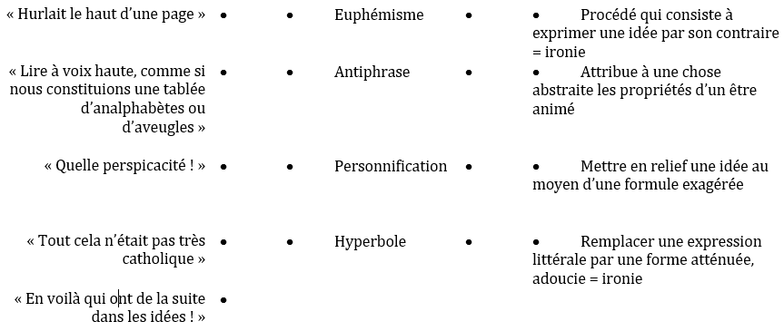

**🡺Que signifie :**

« faire abstraction » :

« Les gus » :

« pieds-nickelés » :

**🡺Ces malfaiteurs étaient-il réellement dangereux ? Quelle phrase du texte en témoigne ?**

***Le jour où Malika ne s’est pas mariée*, F. Laroui**

**FICHE 3 : Sur le chemin de la cathédrale (version élève)**

**🡺Une phrase illustre bien la prise de conscience par le groupe d’amis de leur part de responsabilité. Laquelle ?**

🡺**Selon toi, quelle est la morale de cette « étrange fable » ?**

# ***FICHE 4 : Sur le chemin de la cathédrale (version professeur)***

## **Compréhension générale**

***Le jour où Malika ne s’est pas mariée*, F. Laroui**

**FICHE 4 : Sur le chemin de la cathédrale (version professeur)**

**Complète ce résumé de la nouvelles à l’aide des mots ci-dessous :**

*Malfaiteurs _ années _ semaines _ soupçonnait _ politesse _ lieu de culte _ renseignement _ français _ pourquoi _ moquerie _ journal _ Au fur et à mesure _ paysan _ se moquer _ satanée _ menaça _ sous prétexte _ verre _ renforts _ la ville _ questionner _ bagarre _ excusés _ origines _ cours normal _ café _ en fait _ mettre le feu _ Acteurs.*

Un Casablancais raconte une mésaventure dont lui et ses amis ont été les (.....). Alors qu’ils buvaient tous ensemble un (.....) dans un (.....) de la ville, ils firent la rencontre d’un drôle de monsieur. Ce passant, qui ne connaissait visiblement pas (.....), leur demanda sans la moindre (.....) le chemin de la cathédrale. Cette question surprit les hommes qui ne comprenaient pas (.....) ce paysan cherchait la cathédrale, et surtout pourquoi il s’adressait à eux pour obtenir ce (.....). Le passant rétorqua qu’ils parlaient (.....), et que, par conséquent, ils devaient surement savoir où se trouvait un tel (.....). Cette réponse eut le don d’émoustiller le groupe d’amis qui commença à (.....) le bonhomme. De plus en plus tendu, celui-ci admit qu’il recherchait (.....) une papèterie, puis l’agence urbaine. (.....) de cet interrogatoire, le groupe d’amis déconcerté considéra avec ironie cet homme à l’allure de (.....) qui semblait complètement perdu dans le monde urbain. Ils ne se privèrent pas pour (.....) de lui, tandis que celui-ci défendait tant bien que mal ses (.....) rurales. Finalement, il obtint le renseignement qu’il cherchait, mais avant de partir, il (.....) de détruire « leur » cathédrale (.....) qu’elle n’avait pas sa place dans ce pays. Une fois de plus, le groupe d’amis prit ses menaces à la légère.

Mais quelques (.....) plus tard, ce même passant revint les voir, et avec des (.....) cette fois-ci. Il voulait « en découdre » avec ceux qu’il (.....) d’être secrètement convertis au christianisme, et se venger de la (.....) dont il avait été victime. Finalement, aucune (.....) n’eut lieu, les uns s’étant platement (.....) et la bande du paysan concluant que tout cela était la faute de cette « (.....) cathédrale ». Ce dénouement ne choqua nullement le groupe d’amis et tous reprirent alors le (.....) de leur vie.

Pourtant, quelques (.....) plus tard, alors que les amis se retrouvent dans leur café habituel, ils apprennent dans le (.....) qu’un groupuscule islamiste a tenté de (.....) à la Cathédrale. En voyant les photos des (.....), ils reconnurent le paysan et ses acolytes.

**Vocabulaire :**

Les mots ci-dessous ont été prélevés dans la nouvelle. A toi de les associer au synonyme, au mot-contraire, à la définition ou à l’image qui lui correspond :

***Le jour où Malika ne s’est pas mariée*, F. Laroui**

**FICHE 4 : Sur le chemin de la cathédrale (version professeur)**

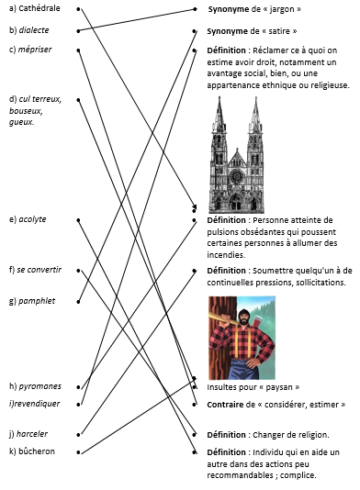

Pour élargir :

**Répondez aux questions suivantes :**

***Le jour où Malika ne s’est pas mariée*, F. Laroui**

**FICHE 4 : Sur le chemin de la cathédrale (version professeur)**

***🡺Situez le lieu de l’action principale.***

***🡺Qui raconte cette histoire ? Que pouvez-vous en déduire sur la focalisation de la narration ?***

***🡺Connaissez-vous le nom du narrateur ? D’après-vous, quel effet cela produit-il chez le lecteur ?***

*On arrive mieux à s’identifier à lui, à se mettre à sa place.*

***🡺Pourquoi est-ce surprenant qu’un passant demande le chemin de la cathédrale à Casablanca ?***

***🡺D’après-vous, que cherchait réellement ce passant et pourquoi est-il si gêné (question ouverte)?***

**🡺*En quoi le groupe d’amis du narrateur est-il fautif ? Qu’ont-ils provoqué et comment ?***

## **Texte 1 : Un passant pas comme les autres (pages 101 et 102)**

« L’homme avait l’accent **rugueux** des Doukkalis. Il était plutôt **grand**, solidement **bâti,** et portait une veste en similicuir sur une chemise de bûcheron canadien, probablement achetée dans un marché aux puces. Son pantalon de **faux** velours côtelé, dont la couleur hésitait entre le saumon **défunt** et l’orange, bouchonnait sur des godillots **fatigués** qui semblaient indiquer que l’homme venait de loin _ et qu’il avait déplacé beaucoup de poussière. Il tenait à la main un sac plastique **blanc** sur lequel s’étalait le nom d’une marque japonaise de produits **électriques**, qui n’existait plus depuis longtemps.

***Le jour où Malika ne s’est pas mariée*, F. Laroui**

**FICHE 4 : Sur le chemin de la cathédrale (version professeur)**

Le visage du passant était une énigme : on ne pouvait dire avec certitude s’il était mal **rasé** ou s’il avait récemment formé le projet de se laisser pousser la barbe. Son nez avait la forme d’un point d’interrogation. Ses yeux, enfoncés dans leurs orbites, oscillaient entre le marron **foncé** et le noir **déficient**. »

🡺**Quelle est la nature des mots en gras ?** *Ce sont des adjectifs qualificatifs.*

**🡺Expliquez :**

**« marché aux puces »***:* *endroit où l'on vend des objets d'occasion. (Le plus connu se trouve à Saint-Ouen.)*

**« godillots »** : *Expression familière signifiant « Grosse chaussure”. Ce terme désignait auparavant les chaussures que portaient les soldats jusqu’à le deuxième guerre mondiale.*

**«bouchonner***» : ici, faire des plis, chiffonner. On emploi aussi ce terme sur la route : quand il y a des bouchons, c’est que les voitures sont collées les unes aux autres et qu’elles ne peuvent plus avancer.*

***«*énigme »** : *Chose ou personne qui est difficile à comprendre ; mystère. Une énigme peut aussi désigner une question dans un jeu de devinettes*

**🡺D’après cet extrait, quel est le temps utilisé dans un récit descriptif ? Justifiez votre réponse par des exemples du texte.**

***Le jour où Malika ne s’est pas mariée*, F. Laroui**

**FICHE 4 : Sur le chemin de la cathédrale (version professeur)**

*Le temps de la description est l’imparfait : avait ; Etait ; portait ; hésitait ; bouchonnait ; semblaient ; venait ; tenait ; étalait ; pouvait ; était ; avait ; oscillaient*

**🡺A quel temps est le verbe « avait déplacé » ? Trouvez un autre verbe du même temps. Pourquoi ces verbes ne sont-ils pas à l’imparfait ?**

*Ce verbe est au Plus que parfait, tout comme « avait formé ». Ces verbes ne sont pas à l’imparfait car ils désignent des actions précédant le temps de la narration. UN point dans le passé antérieur à celui du récit qui nous est raconté.*

🡺**Cette description est-elle précise ? Justifiez votre réponse en citant le texte. Quels effets cela produit-il sur le lecteur et sur la suite du récit ?**

*Non, cette description, même si elle est soutenue, manque de précision. L’hésitation du narrateur pour décrire cet homme est palpable à travers des mots tels que « plutôt », « probablement », « hésitait entre », « semblaient », « énigme », « on ne pouvait dire avec certitude », « point d’interrogation », oscillaient entre ».*

*La difficulté à saisir ce personnage est en fait au cœur de cette nouvelle. Ne soupçonnant pas les velléités islamistes de cet homme de la campagne, le groupe d’amis va se moquer allègrement de lui. Son comportement les surprendra jusqu’à la fin du récit. Cette description met le lecteur dans une posture incertaine. Il va ressentir les mêmes sentiments de surprise que les personnages de l’intrigue.*

***🡺*Quel est l’effet produit par la phrase surlignée en jaune ?**

*Cette phrase produit deux effets :*

*-Le fait que le narrateur sache avec précision que le mot inscrit est une marque japonaise de produits électriques (peu commune, donc), renforce l’impression de floue autour du personnage. On arrive beaucoup mieux à décrire les objets qui l’entourent que son visage.*

*-Cela permet de supposer que l’homme en question n’est pas venu à la ville depuis longtemps, puisque le sac qu’il a trouvé chez lui pour faire son voyage est très ancien. Peut-être même que ce paysan qui quitte ses terres pour la première fois. En tout cas, le flou qui l’entoure reste entretenu.*

***Le jour où Malika ne s’est pas mariée*, F. Laroui**

**FICHE 4 : Sur le chemin de la cathédrale (version professeur)**

🡺**Ce portrait est-il mélioratif ou péjoratif ? Justifiez votre réponse en citant le texte.**

*Ce portrait est plutôt péjoratif car : « rugueux », « couleur saumon défunt », « il avait déplacé beaucoup de poussière » ce qui laisse entendre qu’il est sale, « mal rasé », « ses yeux, enfoncés dans leurs orbites », « noir déficient ». De plus, il semble touché par la pauvreté car il a une veste en faux cuir, un pantalon en faux velours, des godillots fatigués. Si il a déplacé beaucoup de poussière, c’est sans doute parce qu’il est venu à pied, et pas en voiture. Enfin, s’il achète ses vêtements aux puces, c’est certainement parce qu’il n’a pas les moyens d’en acheter des neufs.*

**🡺Réécrivez ce portrait de façon méliorative, mais sans en changer les données vestimentaire et physiques.**

## **Partie 2 : Un passant qui ne sait pas ce qu’il cherche (p. 102-112)**

***Le jour où Malika ne s’est pas mariée*, F. Laroui**

**FICHE 4 : Sur le chemin de la cathédrale (version professeur)**

**🡺Reliez les expressions suivantes avec leur définition.**

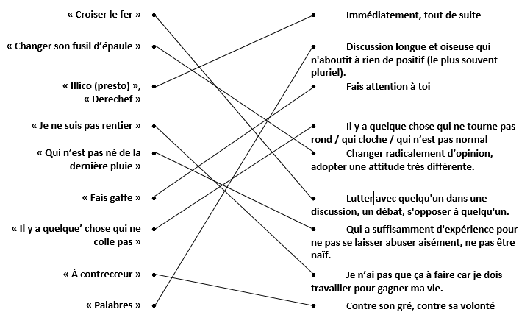

**🡺Sachant que l’adjectif « prandial » concerne tout ce qui est relatif aux repas, expliquez l’expression « torpeur postprandiale » :**

*Inactivité qui suit la fin du repas. Souvent, dans les pays chauds, les habitants font une sieste de 20 à 45 minutes après leur déjeuner.*

**🡺Sachant qu’une « harangue est un discours pompeux et moralisateur », définissez ce qu’est un « harangueur » :**

*C’est une personne qui passe son temps à donner des leçons de morale aux autres, comme le « schtroumpf à lunette » dans la célèbre BD de Peyo.*

**🡺Trouvez le contraire des mots suivants :**

***Le jour où Malika ne s’est pas mariée*, F. Laroui**

**FICHE 4 : Sur le chemin de la cathédrale (version professeur)**

**Vendre :** *acheter*

**politesse :**  impolitesse, incivilité, inconvenance, incorrection, irrespect

**lourd** : léger

**s’assombrir** : s’éclaircir

**rogue**: aimable, chaleureux, cordial, courtois

**mélanger** : séparer, dissocier, trier

**urbain** : rurale, campagnard,

🡺**Définissez les figures de style suivante et trouver en un exemple dans cet extrait.**

**Personnification** : La personnification attribue à une chose abstraite les propriétés d’un être animé. Ex : « Une tasse qui se faisait toute petite »

🡺**Associez les mots ci-dessous à l’image qui correspond :**

Croasser _ crâne _ mots-croisés _ architect _ billard _ chameau _ sourcil_ jeu de cartes _ vache _ menton

**Texte 2 : Les menaces du Doukkali :**

***Le jour où Malika ne s’est pas mariée*, F. Laroui**

**FICHE 4 : Sur le chemin de la cathédrale (version professeur)**

Nous en savions assez. Nous ne souhaitions pas en savoir d’avantage. Le Doukkali s’éloigna, ***absorbé*** dans ses pensées. Puis il s’arrêta, sembla **méditer** un instant et revint vers nous, l’air ***décidé***. ***Arrivé*** à hauteur de notre table, il se dressa de toute sa taille et nous engloba du regard. Il se gratta l’aisselle gauche, le bras **disparaissant** dans la veste en similicuir, et dit enfin, s’**adressant** plus particulièrement à Nagib, notre porte-parole :

_ Au fait, maintenant que j’y pense, on en a plus besoin de *votre* cathédrale. On est un pays indépendant, un pays musulman. Elle sert à quoi, cette église ? On **pourrait** tout aussi bien la **démolir**.

Nagib ouvrit grand ses yeux.

_ Maintenant que tu as trouvé Larbi Sandok et sa bécane, tu veux **démolir** la cathédrale ?

_ Ben ouais. Elle sert à quoi, *votre* cathédrale ?

Personne ne répondit. On avait envie de lui **dire** : « elle sert à **localiser** Larbi Sandok », mais la faiblesse de l’argument ne nous échappait pas.

Le Doukkali répéta :

_ Elle sert à quoi ? Vous êtes là, à vous **moquer** des paysans, parce que j’ai eu le tort, à vos yeux, **d’avoir demandé** le chemin de la cathédrale, comme si elle vous appartenait, parce que vous parlez français. Et bien ***qu’elle aille*** au diable *votre* foutue église ! Si vous voulez **prier** Jésus, allez en France !

Faits tordus, logique incompréhensible. Personne ne réagit. Il ajouta en **martelant** les mots, cette phrase lourde de sens que nous n’**allions** réellement **comprendre** que quelques années plus tard :

_ *Je suis plus chez moi ici que votre cathédrale !*

Ali s’était plongé dans les mots-croisés du *Matin du Sahara.* Je caressais le chat. Nagib sirotait son café crème **en lorgnant** deux filles qui se promenaient sur le boulevard. Hamid avait allumé une Casa Sport et faisait des ronds de fumée.

Satisfait, l’homme tourna les talons et s’en fut, d’un mâle pas. Il avait l’air **d’avoir** à lui tout seul **reconquis** l’Andalousie. Et de nous **avoir** tous **écrasés**, nous et notre grand bâtiment blanc.

**Vocabulaire :**

***Le jour où Malika ne s’est pas mariée*, F. Laroui**

**FICHE 4 : Sur le chemin de la cathédrale (version professeur)**

**🡺Réécrivez cet extrait en remplaçant les mots suivants par des formules équivalentes :**

*Exemple :*

*Nous en savions assez. Nous ne souhaitions pas en savoir plus. Le Doukkali s’éloigna, perdu dans ses pensées. Puis il s’arrêta, sembla réfléchir un instant et revint vers nous, l’air décidé. Arrivé à hauteur de notre table, il se dressa de toute sa hauteur et nous engloba du regard. Il se gratta le dessous-de-bras gauche, le bras disparaissant dans son blouson en faux cuir et dit enfin, s’adressant plus particulièrement à Nagib, notre représentant :*

*_ Au fait, maintenant que j’y pense, on en a plus besoin de votre cathédrale. On est un pays indépendant, un pays musulman. Elle sert à quoi cette église ? On pourrait tout aussi bien la détruire.*

*Nagib écarquilla ses yeux.*

*_ Maintenant que tu as trouvé Larbi Sandok et sa vielle bicyclette, tu veux démolir la cathédrale ?*

*_ Ben ouais. Elle sert à quoi, votre cathédrale ?*

*Personne ne répondit. On avait envie de lui dire : « Elle sert à trouver/situer Larbi Sandok », mais nous étions conscient de l’inconsistance de cet argument/ du manque de poids de cet argument.*

*Le Doukkali répéta :*

*_ Elle sert à quoi ? Vous êtes là, à vous moquer des paysans, parce que j’ai commis la faute, à vos yeux, d’avoir demandé le chemin de la cathédrale, comme si elle vous appartenait, parce que vous parlez français. Et bien maudite soit votre foutue église ! Si vous voulez prier Jésus, allez en France !*

*Faits tordus, logique incompréhensible. Personne ne réagit. Il ajouta en pesant ses mots cette phrase lourde de sens que nous n’allions réellement comprendre que quelques années plus tard.*

*_ Je suis plus chez moi ici que votre cathédrale !*

*Ali s’était plongé dans les mots-croisés du matin du Sahara. Je caressais le chat. Nagib buvait son café-crème en regardant avec insistance deux filles qui se promenaient sur le boulevard. Hamid avait allumé une cigarette et faisait des ronds de fumée.*

*Satisfait, l’Homme fit demi-tour et partit d’un pas viril. Il avait l’air d’avoir à lui tout seul sauvé l’honneur du monde arabo-musulman.*

**Temps et formes verbales :**

***Le jour où Malika ne s’est pas mariée*, F. Laroui**

**FICHE 4 : Sur le chemin de la cathédrale (version professeur)**

**🡺Beaucoup de temps et de formes verbales cohabitent dans cet extrait. Retrouve les verbes:**

_ à l’imparfait

_ au passé simple

_ au présent

_ au passé composé

_ au plus que parfait

_ à l’impératif présent

_ au **participe présent**

_ au ***participe passé***

_ à **l’infinitif présent**

_ à **l’infinitif passé**

_ au **conditionnel présent**

_ au ***subjonctif présent***

**🡺Quel est le temps des verbes suivant et pourquoi ?**

**« sirotait »** : *Ce verbe est à l’imparfait parce qu’il sert à décrire un tableau quasiment immobile.*

**« tourna »** : *ce verbe est au passé simple car il désigne une action ponctuelle dans le passé qui est définitivement achevée. Le passé simple est le temps de l’action et l’imparfait celui de la description, voir de l’immobilité.*

**« pourrait »** : *ce verbe est au conditionnel présent car c’est une hypothèse envisagée par le locuteur.*

**« avait allumé »** : *ce verbe est au plus que parfait car il désigne une action passée antérieure au moment de la narration. Il avait allumé sa cigarette avant de commencer à faire des ronds de fumée.*

**« appartenait »** : *Ce verbe aussi est à l’imparfait, mais la valeur est cette fois-ci l’hypothèse, et non la description. En effet, la cathédrale n’appartient pas au groupe d’amis, mais le doukkali a fait l’hypothèse qu’ils étaient chrétiens et donc qu’ils s’y rendaient régulièrement.*

***Le jour où Malika ne s’est pas mariée*, F. Laroui**

**FICHE 4 : Sur le chemin de la cathédrale (version professeur)**

🡺**Quel est le temps principal des verbes dont le sujet est le « Doukkali » ? Dont le sujet est le groupe d’amis ? Quel est l’effet produit sur le sens du récit ?**

*Les verbes dont le sujet est le Doukkali sont majoritairement au passé simple, tandis que les verbes dont le sujet est « le groupe d’amis » sont majoritairement à l’imparfait. Cela donne une impression de forte activité du Doukkali, face à l’inaction et à la passivité du groupe d’amis. En effet, malgré les menaces proférées par l’homme, le groupe d’amis ne fera rien pour l’empêcher d’agir, de commettre une exaction. Cette passivité se révèlera dans la suite du récit être une faute grave.*

🡺**En quoi le discours du Doukkali est « tordu » et « incompréhensible » ?**

*Il veut détruire la cathédrale car lui est musulman et il considère que les chrétiens n’ont pas leur place au Maroc. Il ne cesse de répéter « votre » cathédrale, puis il remet en cause cette appartenance en disant « comme si elle vous appartenait ». Puis, il insinue de nouveau qu’ils sont chrétiens en disant « si vous voulez prier Jésus, allez en France ». La seule chose que l’on peut comprendre dans ses propos incohérents, c’est son dégoût du christianisme, et plus particulièrement au Maroc.*

*🡺***A quoi voit-on que ce personnage est « égocentrique » ?**

*_ Il parle au nom de son pays tout entier, comme s’il en était le représentant : « on est un pays... », « on n’en a pas besoin... ».Il considère que, parce qu’il n’aime pas les chrétiens, il en va de même pour tous les marocains.*

*_ Il se conduit comme s’il venait de sauver le peuple arabo-musulman tout entier par sa résistance au christianisme : « il s’en fut d’un mâle pas. Il avait l’air d’avoir à lui tout seul reconquis l’Andalousie ».*

***Le jour où Malika ne s’est pas mariée*, F. Laroui**

**FICHE 4 : Sur le chemin de la cathédrale (version professeur)**

*_ La répétition de la phrase « Elle sert à quoi », signifiant qu’un lieu de culte chrétien n’a pas sa place sur le sol marocain, donnant ainsi à ses convictions antichrétiennes une portée générale, comme si tous les marocains pensaient comme lui.*

## **Partie 3 : Le retour du Doukkali (page 115 à 121)**

1. **Vocabulaire**

**🡺Quel est le synonyme des mots suivants :**

***Le jour où Malika ne s’est pas mariée*, F. Laroui**

**FICHE 4 : Sur le chemin de la cathédrale (version professeur)**

_ drue = épaisse, fournie, dense

_ chapeau-bas = bravo

_ raser = *ici*, détruire

_ de biais = de profil, de côté, obliquement

_ rêgler ses comptes = en découdre, se venger

**🡺Quel est le contraire des mots suivants ?**

_ ample = étriqué, étroit, exigu

_ petits malins = grands idiots

_ férocité = douceur

_ oublier = se souvenir, se rappeler, garder en mémoire

_ méfiant = confiant

**🡺Définir :**

Nid-de-poule : cavité qui se creuse dans la chaussée, trou dans la route

En chair et en os : en personne, physiquement, ou encore bien vivant.

En chœur : tous ensemble, d’une seule et même voix, unanimement

1. **Procédé rhétoriques et Figures de styles**

**🡺Identifiez et définissez les figures de styles qui suivent :**

**« Et que nous veut cette fine équipe qui t’accompagne ?»** : Nous avons à faire à une antiphrase, car le locuteur affirme le contraire de ce qu’il pense réellement. C’est un procédé de l’ironie.

***Le jour où Malika ne s’est pas mariée*, F. Laroui**

**FICHE 4 : Sur le chemin de la cathédrale (version professeur)**

**« Qu’avait-il escompté ? Que nous allions nous dissoudre dans l’air ambiant ? »** : Il s’agit ici d’une hyperbole car elle met en relief l’absurdité de la situation au moyen d’une formule exagérée (il est en effet impossible de se dissoudre dans l’air).

**« comme s’il prenait part à un duel au pistolet »** : C’est une comparaison car elle met en relation deux objets grâce à un comparant.

**« le fleuve de voitures »** : Il s’agit d’une catachrèse, c'est-à-dire le fait d’employer un mot comme une métaphore pour désigner un objet ou une idée. Ex : Les ailes d’un avion, les pieds d’une table...

🡺**Quel est le champ lexical associé à la religion chrétienne ? Quelle est l’effet produit ?**

Le champ lexical associé à la chrétienté est celui du secret, de la clandestinité : « secrètement », «sous leurs vêtements », « messes clandestines », « en secret », « faire semblant », « quand personne ne les regarde ». Cela donne l’impression que les chrétiens sont des citoyens de seconde zone, qu’ils ne sont pas dans leur droit en pratquant leur religion, qu’il n’ont pas leur place sur le territoire marocain. Cette impression est renforcée par le terme « renégats » qui est employé pour désigner ceux qui se seraient convertis, les traitres. En bref, ils seraient les ennemis du peuple marocain pour le Doukkali et sa bande.

1. **Personnages**

**🡺Comment sont décrits les acolytes du Doukkali ? Font-ils si peur que cela ? Justifiez votre réponse en vous appuyant sur le texte :**

Non, les hommes qui l’accompagnent ne nous effraient pas. Au contraire, ils sont plutôt ridiculisés par le ton de la narration, volontairement ironique :

***Le jour où Malika ne s’est pas mariée*, F. Laroui**

**FICHE 4 : Sur le chemin de la cathédrale (version professeur)**

_ « dans ce qui était peut être une tentative d’inventer la grimace qui tue » = Le méchant tente un sourire qui fait peur, mais cela ressemble plus à une grimace, donc qui fait rire.

_ « comme s’il prenait par à un duel au pistolet » = le bandit se conduit comme dans un film d’époque, alors qu’il ne s’est peut être jamais battu.

_ « comme dans les films de Bruce Lee », « gémissement Kunk-fuesques comme s’il était à Hong-Kong » = se conduit comme dans un film d’arts martiaux asiatiques. Cette métaphore cinématographique est filée pendant tout l’extrait.

On a le sentiment que cette bande qui tente d’effrayer le groupe d’amis ne s’est en vérité jamais battu. Pour preuve, ils reproduisent exactement ce qu’ils ont vu dans les films, ce qui témoigne de leur manque d’expérience.

_ Le vocabulaire péjoratif et rabaissant ne manque pas pour désigner cette bande de voyous : « grand escogriffe » (Homme de grande taille, mal bâti, dégingandé), « petit chafouin » (visage sournois), « grassouillet » (qui a de l’embonpoint), « bande de gueux », « matamores » (faux braves, hommes qui se ventent d’exploits imaginaires).

🡺**Le groupe d’amis semble constituer un personnage indivisible ayant une pensée unique. Cependant, ils ne jouent pas tous le même rôle. Trouvez le rôle qui correspond aux personnages suivants  et justifiez par un exemple**:

1. **Celui qui est témoin et raconte l’histoire**
2. **celui qui parle au nom du groupe**
3. **le provocateur qui ne se laisse pas faire**
4. **le craintif qui cherche à modérer le débat**

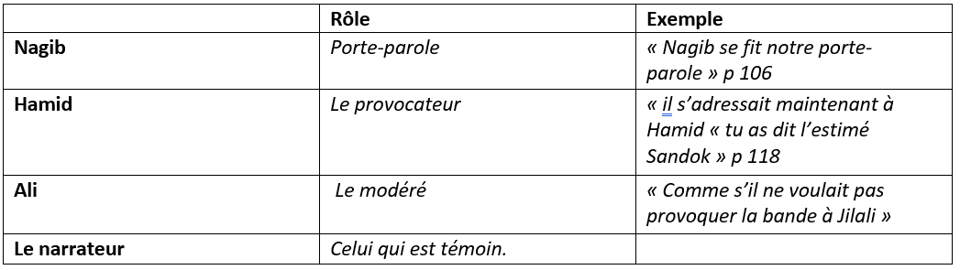

**🡺Pourquoi la rencontre avec les hommes du café marqua un tournant dans la vie du Doukkali ? A quoi le voit-on ?**

Désormais, il ne vient plu pour demander son chemin. Il sait où il se trouve et s’il vient voir le groupe d’amis attablés au café, c’est parce qu’il a un but précis. Il sait ce qu’il veut : se venger. Il a aussi trouvé un but dans sa vie : combattre la chrétienté sur le sol marocain. Alors qu’on ne pouvait savoir si sa barbe naissante était synonyme de fatigue, de pauvreté, ou de conviction religieuse, celle-ci témoigne désormais de ses opinions. Nous n’avons plus aucun doute sur ses intentions ni sur ce qu’il pense. Il n’est plus isolé, comme une brebis égarée (donc faible), mais il fait partie d’un groupe, donc a une identité, ce qui le rends plus fort, plus sur de lui. D’ailleurs, c’est dans cette partie que le groupe d’amis va apprendre son nom. Avant, il restait un individu lambda parmi tant d’autre ? Désormais, il a une identité, Jilali Benbouah.

***Le jour où Malika ne s’est pas mariée*, F. Laroui**

**FICHE 4 : Sur le chemin de la cathédrale (version professeur)**

**🡺Quel changement d’attitude pouvez-vous observer de la part du groupe d’amis ?**

Ils prennent plus de précaution de langage et essayent d’amadouer le Doukkali : « frère », « discussion très instructive », « Comment Dieu t’a-t-il nommé ? », « tout va bien ? ». « tu l’as eu ce job ? » : Ils font mine de s’intéresser à ce qui lui est arrivé, certainement pour retarder le moment de la controverse.

🡺**Pourquoi peut-on désormais affirmer que le groupe d’amis n’aurai pas du impunément se moquer du Doukkali ?**

Ils le prenaient pour un idiot qui ne se rendait compte de rien. En fait, il savait pertinemment que le groupe d’amis se moquait de lui, mais il était seul et ne voulait pas s’engager dans un conflit perdu d’avance. « Vous vous êtes moqués de Larbi Sandok », « tu as dit : l’estimé Sandok », « c’était ironique » = ces phrases prouvent bien que le Doukkali comprenait l’ironie avec laquelle le groupe d’amis s’adressait à lui. Cette « visite de courtoisie » n’est que le fruit de leur manque de respect.

**🡺 Dans cet extrait, la « bande à Sandok » est présentée de façon très ironique. Transformez cette description comique en un portrait effrayant dont le but n’est plus de faire rire, mais bien d’inquiéter le lecteur. Libre cours à votre imagination...**

***Le jour où Malika ne s’est pas mariée*, F. Laroui**

**FICHE 4 : Sur le chemin de la cathédrale (version professeur)**

## **Dénouement**

1. **Analyse d’un article de presse**

« ARRESTATION D’UNE DANGEREUSE BANDE DE MALFAITEURS »

« Il **ressort** des déclarations du porte-parole de la police judiciaire de Casablanca qu’une tentative d’incendie volontaire concernant la cathédrale **a échoué** grâce à la vigilance d’un fonctionnaire de l’Agence urbaine. Avant-hier soir, à la nuit tombée, et alors qu’il **sortait** faire son jogging quotidien, l’homme **buta** sur un conteneur bourré de papier, placé sur le trottoir juste devant la porte de son immeuble. Le fonctionnaire, Mimoun R., **alla** immédiatement toquer à l’huis de son voisin (qui **est** papetier), pour lui demander si ce conteneur lui **appartenait** et, si oui, de lui enjoindre de le déplacer parce qu’il **bloquait** le passage. Les deux hommes, en pleine discussion, **entendirent** du bruit en provenance de la rue. Ils **remarquèrent** alors que trois hommes **étaient** en train de pousser le conteneur en direction de la cathédrale, qui se **trouve** en face de l’immeuble où **habitent** Mimoun R. et le papetier. Lorsqu’ils **virent** que le conteneur **était** poussé tout contre l’édifice religieux et que l’un des hommes **s’était mis** à battre un briquet, les deux citoyens en **conclurent** que tout ça n’**était** pas très catholique [...] et ils **téléphonèrent** à la police. Celle-ci **arriva** juste à temps pour voir s’éloigner une voiture contenant trois hommes. Le conteneur **s’était enflammé** mais la police n’**eut** aucun mal à l’éteindre surtout que la pluie **s’était mise** à tomber. [...] La voiture, dont le signalement **avait été** immédiatement diffusé, **fut** interceptée à la hauteur de Derb Soltane et les trois pyromanes arrêtés. Au cours d’un premier interrogatoire, ceux-ci **avouèrent** leur intention de mettre le feu à la cathédrale. Ils **revendiquèrent** leur appartenance à une cellule islamiste portant le nom de *Repentir et Destruction*. Les trois sinistres individus, ainsi que deux complices, **ont été** déférés à la justice. »

***Le jour où Malika ne s’est pas mariée*, F. Laroui**

**FICHE 4 : Sur le chemin de la cathédrale (version professeur)**

**🡺Un article de journal doit toujours répondre aux questions : « qui, quoi, où, quand, comment, pourquoi ? »**

* **Trouvez les réponses à ces questions dans l’article du *Matin du Sahara* (si possible dans les 6 premières lignes).**

**_ Qui ?** *« De dangereux malfaiteurs », « un fonctionnaire de l’Agence urbaine » nommé « Mimoun R. », et « son voisin, qui est papetier ».*

**_ Quoi ?** *« une tentative d’incendie volontaire concernant la cathédrale a échoué »*

**_ Où ?** *à Casablanca car « la police judiciaire de Casablanca »*

***Le jour où Malika ne s’est pas mariée*, F. Laroui**

**FICHE 4 : Sur le chemin de la cathédrale (version professeur)**

**_ Quand ? «***Avant-hier soir, à la nuit tombée »*

* **Trouvez dans le reste de l’article des précisions :**

**_ Comment ?** *en faisant brûler un conteneur rempli de papiers, qui ne brula pas grâce à la pluie qui s’est mise à tomber.*

**_ Pourquoi ?** *Ils appartiennent à une cellule islamiste.*

* **Que pouvez-vous en déduire sur la façon dont sont organisées les informations ?**

*Les informations sont avancées par importance décroissante. Il faut que l’information principale, ici la tentative d’incendie, soit annoncée dès la première phrase. Cela donne envie au lecteur d’en savoir plus. Ensuite on informe sur les protagonistes, les lieux et temps de l’action, et enfin sur les moyens employés et le but recherché.*

🡺**Trouvez dans le texte :**

**Relevez tous les connecteurs logiques présents dans cet article et indiquez s’ils indiquent un lieu, une donnée temporelle, une cause, une conséquence ...**

***-*** *grâce à, parce qu’il = indique la cause*

***-*** *alors que (X2), Au cours, Lorsqu’ = connecteur temporels*

***-*** *pour (X2) = indiquent le but*

***-*** *et (X4), ainsi que, surtout que = addition*

*- où = connecteur logique de lieu*

*- mais = opposition*

**🡺 Quels sont les temps présents dans cet article et à quelle valeur sont-ils associés ?**

_ « ressort » = présent, temps de l’énonciation

***Le jour où Malika ne s’est pas mariée*, F. Laroui**

**FICHE 4 : Sur le chemin de la cathédrale (version professeur)**

_ « a échoué », « ont été » = passé composé = les faits ont eu lieu dans un passé proche qui a des conséquences dans le présent, la rédaction de cet article.

_ « sortait » = imparfait désignant un fait habituel, répété dans le passé

_ « appartenait » = imparfait à valeur hypothétique

_ « bloquait », « était », « étaient en train » = imparfait décrivant une action qui dure dans le passé, ou un objet quasiment immobile.

_ « se trouve », « habitent », « est » = présent de vérité générale

_ « s’était enflammé », « s’était mise », « avait été » = plus que parfait qui relate des faits antérieurs aux faits passés qui sont racontés.

_ « buta », « alla », « entendirent », « remarquèrent », « virent », « conclurent », « téléphonèrent », « arriva », « eut », « fut », « avouèrent », « revendiquèrent » = passé simple indiquant des actions ponctuelles dans le passé, définitivement achevées.

**🡺Quel est le ton de cet article ? Neutre ou subjectif ?** *L’article reste très neutre. Mais on trouve l’adjectif « sinistres » dans la dernière phrase, seule trace de la subjectivité du journaliste en guise de conclusion.*

🡺**Un article de journal se décompose en trois grandes parties :**

|  |  |
| --- | --- |
| l’attaque | Ces quelques phrases d’accroches doivent présenter l’information principale et donner envie au lecteur de connaitre plus de détails. |
| le corps de l’article | il détaille les faits, les lieux et l’enchainement des péripéties. On y trouvera donc beaucoup de connecteurs logiques de temps, de lieux, de cause, conséquence ... |
| la chute | C’est la dernière phrase de l’article, qui prend souvent la forme d’une question, d’une comparaison, d’une phrase clé voir d’un jeu de mot. Elle doit être brève et frappante. |

**Sachant ceci, à vous de découpez l’article du *Matin du Sahara.***

*_ Attaque : « Il ressort [...] Agence Urbaine ». L’information principale est résumée en une seule phrase.*

*_ Corps de l’article : « Avant-hier soir [...] Repentir et Destruction ». Toutes les péripéties de cette affaire sont détaillées, situées et datées.*

*_ Chute : « les trois sinistres individus, ainsi que deux complices, ont été déférés à la justice. » Pour clore cette affaire, le journaliste annonce que plus personne n’a à craindre ces individus confiés à la justice, donc hors d’état de nuire. Cette phrase se détache du reste de l’article par la présence d’une marque de subjectivité, l’adjectif « sinistre****».***

***Le jour où Malika ne s’est pas mariée*, F. Laroui**

**FICHE 4 : Sur le chemin de la cathédrale (version professeur)**

🡺**Voici les différentes formes d’articles qui composent le style journalistique : D’après vos observations précédentes, à quelle forme d’article avons-nous affaire ici ?**

Ici, l’article est une brève.

🡺**Réécrivez cet article comme s’il s’agissait d’un billet d’humeur. Vous devrez ainsi usez de formules subjectives, moqueuses, voire caustiques car le but ici est d’affirmer son opinion plutôt que d’informer.**

**De dangereux malfaiteurs ?**

**🡺Identifiez les figures de style suivantes :**

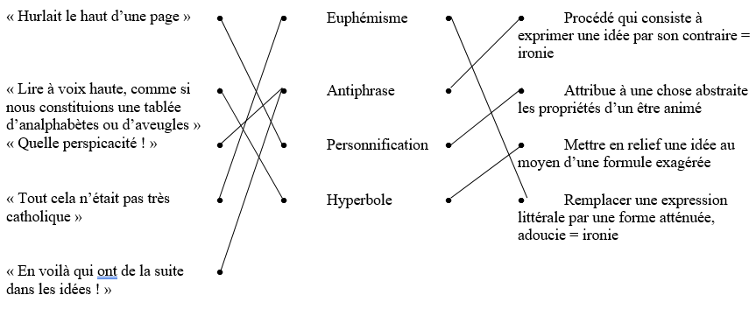

**🡺Que signifie :**

***Le jour où Malika ne s’est pas mariée*, F. Laroui**

**FICHE 4 : Sur le chemin de la cathédrale (version professeur)**

« **faire abstraction** » : *laisser de côté, ne pas tenir compte de*

« **Les gus** » : (populaire) *individus, personnes*

« **pieds-nickelés** » : *L'expression "pieds nickelés" signifie "ceux qui ne sont pas portés sur le tr*avail. Elle vient soit du fait que les pieds en nickel sont trop précieux pour servir à marcher ou travailler, soit de "pieds niclés", pieds atteints de rachitisme ne permettant donc pas un travail soutenu."

**🡺Ces malfaiteurs étaient-il réellement dangereux ? Quelle phrase du texte en témoigne ?**

*Non, ces hommes n’avaient en fait jamais commis d’exactions auparavant. C’est la phrase « c’était plutôt des pieds-nickelés qui n’avaient à leur actif que cette lamentable tentative de mettre le feu par temps de pluie à un bâtiment en béton » qui nous confirme la première impression recueillie dans l’extrait précédent. S’ils avaient eu plus d’expérience, ils auraient pensé à se renseigner sur la météo, ou à emmener avec eux des explosifs. Ils sont donc complètement ridiculisés.*

**🡺Une phrase illustre bien la prise de conscience par le groupe d’amis de leur part de responsabilité. Laquelle ?**

« petite cause, grands effets ».

🡺**Selon toi, quelle est la morale de cette « étrange fable » ?**

# ***Sujets de rédaction***

## **Sujet pour havo (le jour où Saddam fut pendu)**

***Le jour où Malika ne s’est pas mariée*, F. Laroui**

**Sujets de rédaction**

Très attristée par sa rupture avec Jaafar, Mariken décide d’aller lui rendre visite. Elle sonne à la porte. C’est la mère de Jaafar qui lui ouvre et l’invite à entrer.

Imaginez et rédigez en français le dialogue entre ces deux personnages.

## **Sujet pour 5 vwo (le jour où Malika ne s’est pas mariée)**

Malika a été mariée de force. Quelques mois après son mariage, elle écrit à sa sœur pour lui raconter sa nouvelle vie et ses projets.

Imaginez et rédigez en français cette lettre.

## **Sujet pour 6 vwo (être quelqu’un)**

Le voyage s’est bien passé. Lahcen et ses compagnons débarquent en Europe et s’y installent. Quelques mois plus tard, Lahcen écrit son journal intime.

Imaginez et rédigez en français ce journal intime.

# ***Vocabulaire : « Le Jour où Malika ne s’est pas mariée »***

***Le jour où Malika ne s’est pas mariée*, F. Laroui**

**Vocabulaire**

## **Attention / Let op : de paginanummering is die van de Edition Julliard!**

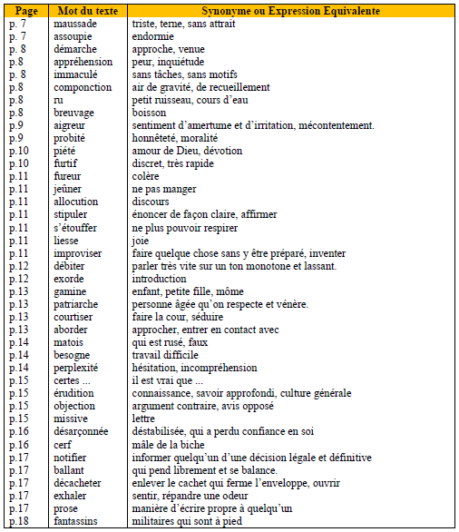

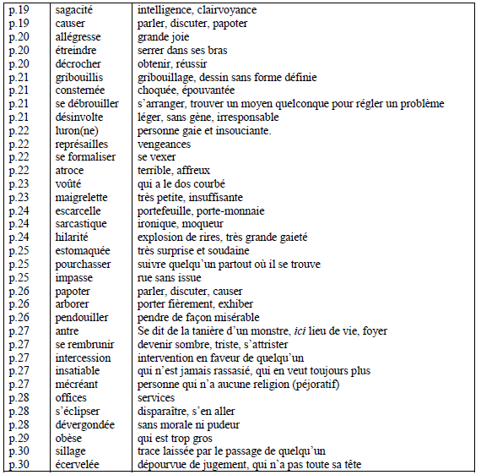

***Le jour où Malika ne s’est pas mariée*, F. Laroui**

**Vocabulaire**

# ***Vocabulaire : « Le Jour où Saddam fut pendu »***

***Le jour où Malika ne s’est pas mariée*, F. Laroui**

**Vocabulaire**

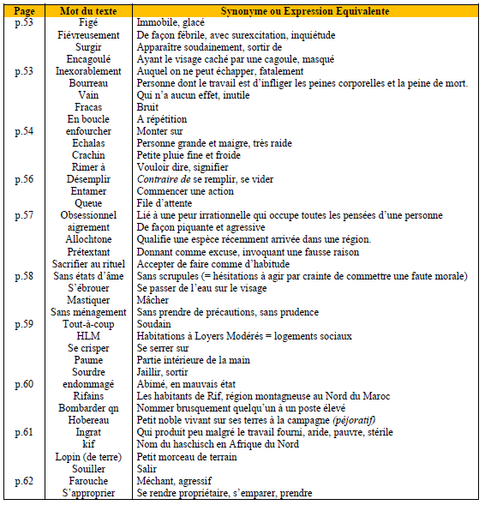

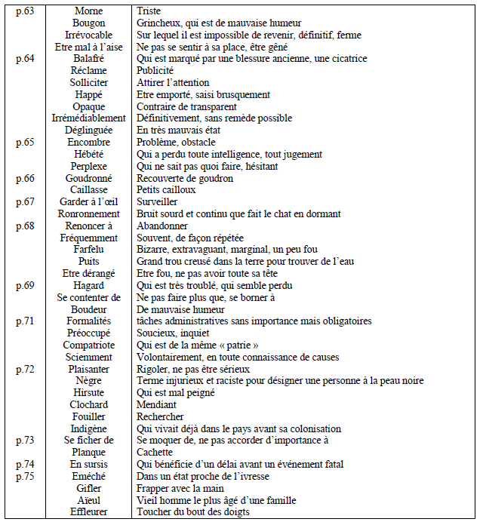

***Le jour où Malika ne s’est pas mariée*, F. Laroui**

**Vocabulaire**

# ***Vocabulaire : « Etre quelqu’un »***

***Le jour où Malika ne s’est pas mariée*, F. Laroui**

**Vocabulaire**

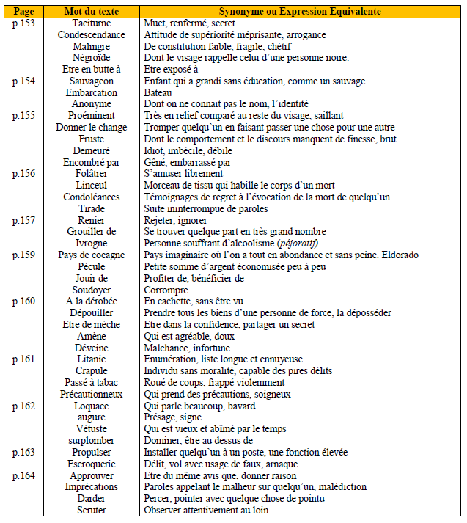

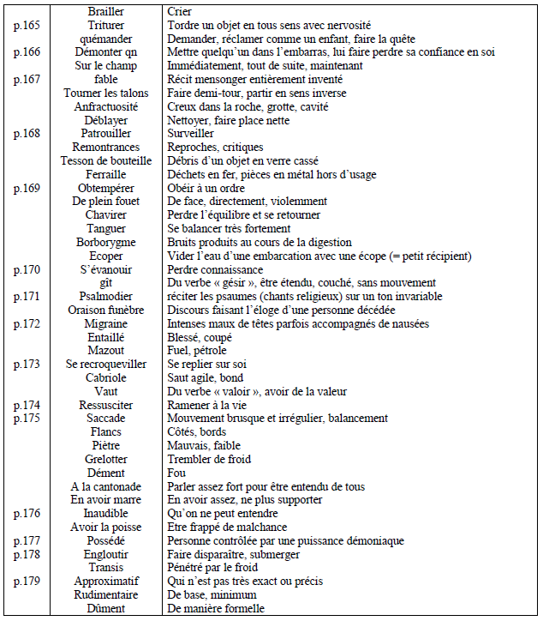

***Le jour où Malika ne s’est pas mariée*, F. Laroui**

**Vocabulaire**